4.5 · Comprobación de la hipótesis
Análisis estadístico de los tiempos de detección (MTTD)
Aplicación de la metodología Honeypot a la gestión de incidentes en servicios fiscales
Comprobación de la hipótesis sobre el tiempo de detección del laboratorio del Servicio de Impuestos Nacionales mediante la prueba de Wilcoxon pareada sobre los cuatro escenarios con registro en ambas vueltas.
Fernando Mendoza Escobar · Maestría · Universidad Mayor de San Andrés · 2026

Índice
4.5 Comprobación de la hipótesis
4.5.1 · Base empírica, diferencias emparejadas y distribución nula
4.5.1.1 Definición operativa del MTTD y registros de los tres momentos de medición
4.5.1.2 Distribución empírica de frecuencias y representación gráfica
4.5.1.3 Medidas descriptivas de los tres conjuntos de datos
4.5.1.4 Distribución de las diferencias emparejadas
4.5.1.5 Distribución nula del estadístico de Wilcoxon
4.5.2 · Condiciones de aplicación de la prueba de Wilcoxon
4.5.2.1 Comprobación del emparejamiento de los escenarios
4.5.2.2 Análisis de la simetría de las diferencias
4.5.2.3 Análisis complementario de la normalidad de las diferencias mediante Shapiro-Wilk
4.5.2.4 Evaluación de la independencia de los pares
4.5.2.5 Verificación de las condiciones para aplicar la prueba de Wilcoxon
4.5.3 · Cálculo del estadístico de Wilcoxon sobre las diferencias emparejadas
4.5.3.1 Identificación de los cuatro escenarios comparables
4.5.3.2 Cálculo de las diferencias emparejadas
4.5.3.3 Asignación de rangos a las diferencias absolutas
4.5.3.4 Cálculo de la suma de rangos positivos y negativos
4.5.3.5 Determinación del estadístico de prueba
4.5.4 · Distribución nula exacta y cálculo del valor p
4.5.4.1 Enumeración de las dieciséis combinaciones posibles
4.5.4.2 Construcción de la distribución nula exacta
4.5.4.3 Ubicación del estadístico observado en la distribución nula
4.5.4.4 Cálculo e interpretación del valor p exacto
4.5.5 · Determinación del tamaño del efecto y su interpretación
4.5.5.1 Cálculo de la correlación biserial de rangos
4.5.5.2 Cálculo del estimador de Hodges-Lehmann
4.5.5.3 Interpretación de la magnitud del efecto obtenido
4.5.6 · Contraste y decisión sobre la hipótesis
4.5.6.1 Aplicación de la regla de decisión estadística
4.5.6.2 Evaluación de los resultados del contraste
4.5.6.3 Decisión estadística sobre la hipótesis planteada
4.5.7 · Síntesis de la comprobación de la hipótesis
4.5.7.1 Integración de los resultados estadísticos
4.5.7.2 Presentación de la conclusión del contraste

4.5 Comprobación de la hipótesis
La comprobación de la hipótesis constituye el cierre del cuarto objetivo específico, porque es el punto donde la evidencia reunida en los dos laboratorios se convierte en un juicio sobre la proposición formulada en el apartado 1.5. El apartado aplica la prueba que el diseño metodológico asume, expone los datos emparejados sobre los que opera y delimita el alcance de lo que la comprobación puede sostener. La exposición sigue el orden en que el procedimiento estadístico se ejecuta, de modo que la descripción de las diferencias emparejadas y de la distribución nula del estadístico precede a la verificación de las condiciones de aplicación, al cálculo del valor p y a la decisión que de todo ello se deriva.
El apartado opera sobre los registros de tres momentos de medición, y el TaxFisco Research Lab aporta nueve tiempos de detección mientras que el laboratorio del Servicio de Impuestos Nacionales aporta cuatro en la primera vuelta y diez en la medición final. Solo cuatro escenarios de ese laboratorio cuentan con registro en ambos momentos, de modo que toda cifra que sigue procede de la verificación numérica de esos registros y ninguna se altera respecto de los capítulos de resultados.
Figura 1 · Lectura de conjunto
Los tres momentos de medición sobre una misma escala de tiempos
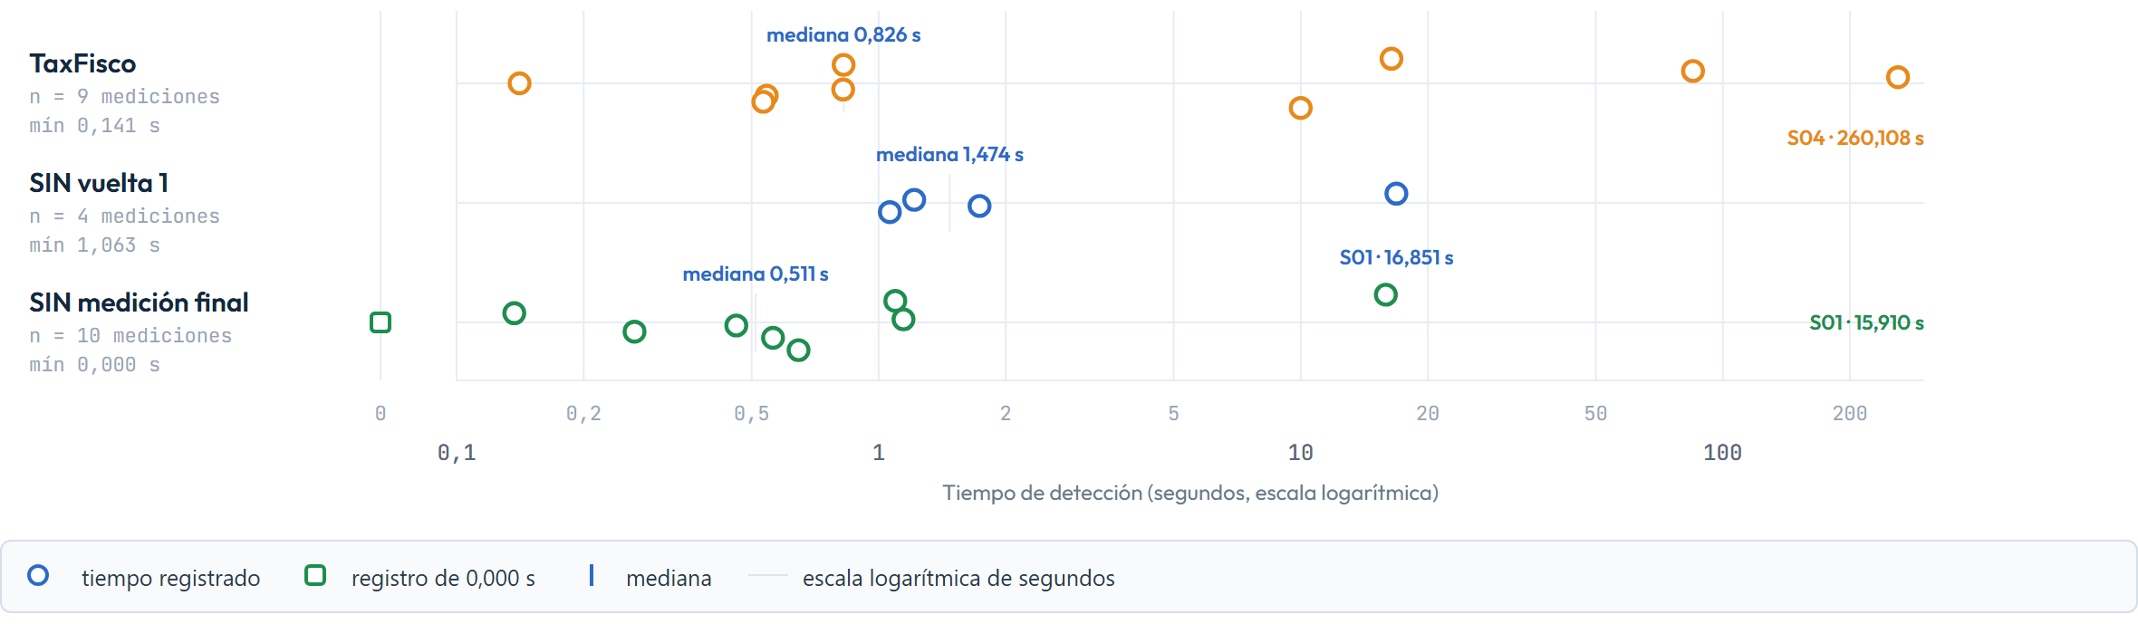
Cada punto es un escenario con tiempo de detección registrado · escala logarítmica
Qué muestra la figura: en las tres series la mayoría de las observaciones se concentra muy cerca del origen y solo uno o dos escenarios se extienden hacia tiempos mucho mayores. La marca vertical azul señala la mediana, que describe el valor central del conjunto; la media, en cambio, queda muy por encima de esa marca. La escala es logarítmica porque los rangos van de 0,141 s a 260,108 s.
Elaboración propia a partir de los registros de los capítulos 4.4.

Objeto del análisis y materiales comparados
Objeto, alcance y procedimiento de la comprobación
La investigación aplica la metodología Honeypot en dos prototipos, el Prototipo 1 (TaxFisco Research Lab) y el Prototipo 2 (el laboratorio del Servicio de Impuestos Nacionales, SIN), evaluado en una primera vuelta y después de aplicar las correcciones. El apartado describe cómo se distribuyen los tiempos, cuáles son los valores habituales, cuáles son excepcionalmente altos y qué se observa después de incorporar las lecciones aprendidas.
Figura 2 · Mapa de los prototipos

Dos prototipos, tres momentos de medición

Cada recuadro reúne el conjunto de escenarios con tiempo registrado. Los escenarios sin medición no se convierten en ceros, quedan fuera del cálculo y se describen aparte.
1. 4.5.1Base empírica, diferencias emparejadas y distribución nula
2. 4.5.2Condiciones de aplicación de la prueba de Wilcoxon
3. 4.5.3Cálculo del estadístico de Wilcoxon sobre las diferencias emparejadas
4. 4.5.4Distribución nula exacta y cálculo del valor p
5. 4.5.5Determinación del tamaño del efecto y su interpretación
6. 4.5.6Contraste y decisión sobre la hipótesis
7. 4.5.7Síntesis de la comprobación de la hipótesis

4.5.1 · Base empírica, diferencias emparejadas y distribución nula
Descripción empírica de los datos y preparación del contraste
Distinguir con precisión la distribución de los datos observados, la distribución de las diferencias emparejadas y la distribución de referencia bajo la hipótesis nula evita afirmaciones que los datos no sostienen. Los tres objetos responden a preguntas distintas y el apartado los presenta por separado, de modo que cada distribución se lea en relación con la función que cumple dentro de la comprobación.

4.5.1.1 Definición operativa del MTTD y registros de los tres momentos de medición

Base empírica descrita en los apartados 4.4.2 a 4.4.4
Los apartados 4.4.2 a 4.4.4 dejan establecida la descripción empírica de los tiempos de detección. Este apartado la reproduce íntegra, con sus tablas, sus gráficas y sus cifras, y la ordena según la función que cumple cada pieza, desde la definición de la variable hasta las diferencias emparejadas que la comprobación somete a prueba.

Definición de la variable
Definición de la variable y significado de cada observación
El MTTD proviene del término inglés Mean Time to Detect, tiempo medio de detección. En esta investigación cada observación temporal representa el intervalo entre el inicio de un escenario simulado y el registro de su primer evento asociado con la actividad ejecutada.
Figura 3 · Definición operativa
Qué se mide en cada observación
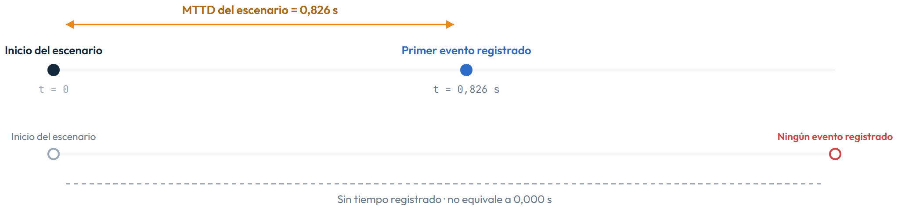
Ejemplo. Si se inicia un escenario de escaneo web y el primer registro aparece 0,826 s después, el tiempo de detección registrado para ese escenario es 0,826 s. Si otro escenario tarda 16,405 s, su detección registrada fue más tardía. La observación es individual; el tiempo medio de detección es el promedio que se calcula después sobre las mediciones disponibles.

Dos conceptos que no deben confundirse
• Tiempo individual de detección: el valor registrado para un escenario concreto.
• Tiempo medio de detección: el promedio de las mediciones disponibles.
Cero no es lo mismo que ausencia
Un escenario sin tiempo registrado no debe convertirse automáticamente en cero, porque la ausencia de medición y un valor registrado de 0,000 s son situaciones distintas. En la medición final del SIN los 0,000 s se conservan tal como aparecen en el reporte.

Evidencia numérica: los registros originales de los tres momentos
Datos originales de los tres momentos de medición
Antes de elegir una distribución hay que conocer los valores sobre los que se trabaja. Estos son los registros tal como aparecen en los capítulos de resultados, con el tamaño muestral efectivo de cada conjunto.
Prototipo 1

TaxFisco Research Lab
Diez escenarios ejecutados · nueve con tiempo registrado · n = 9
Tabla 1. Tiempos de detección registrados en el Prototipo 1.
Escenario | Tiempo de detección
S01 | 16,405 s
S02 | 0,826 s
S03 | 85,000 s
S04 | 260,108 s
S05 | 0,141 s
S06 | 0,824 s
S07 | 0,543 s
S08 | 0,533 s
S09 | 10,000 s
S10 | Sin tiempo registrado

S03 (85,000 s) y S04 (260,108 s) presentan tiempos considerablemente mayores que el resto, un hecho que explica por qué el promedio puede resultar elevado.
Prototipo 2 · primera vuelta

Laboratorio del SIN
Diez escenarios ejecutados · cuatro con tiempo registrado · n = 4
Tabla 2. Tiempos de detección registrados en la primera vuelta del laboratorio del SIN.
Escenario | Tiempo de detección
S01 | 16,851 s
S02 | 1,214 s
S05 | 1,734 s
S07 | 1,063 s
S03 | Sin tiempo registrado
S04 | Sin tiempo registrado
S06 | Sin tiempo registrado
S08 | Sin tiempo registrado
S09 | Sin tiempo registrado
S10 | Sin tiempo registrado

Los seis escenarios restantes no tienen tiempo registrado en esta vuelta, de modo que quedan fuera de los cálculos temporales. El conjunto describe lo registrado en los cuatro escenarios con medición.
Prototipo 2 · medición final

Laboratorio del SIN
Diez escenarios ejecutados · diez con tiempo registrado · n = 10
Tabla 3. Tiempos de detección registrados en la medición final del laboratorio del SIN.
Escenario | Tiempo de detección
S01 | 15,910 s
S02 | 1,095 s
S03 | 0,000 s
S04 | 0,137 s
S05 | 1,145 s
S06 | 0,460 s
S07 | 0,264 s
S08 | 0,562 s
S09 | 0,000 s
S10 | 0,646 s

Los dos valores de 0,000 s se conservan tal como figuran en el reporte.

4.5.1.2 Distribución empírica de frecuencias y representación gráfica

Criterio metodológico: la distribución empírica de frecuencias
Concepto de distribución empírica y criterio de descripción adoptado
Una distribución estadística describe cómo se reparten los valores de una variable. Si diez escenarios generan tiempos de detección y siete están por debajo de un segundo, dos tardan algo más de un segundo y uno tarda casi dieciséis segundos, no basta con conocer el promedio, porque hay que ver cómo están repartidos los diez resultados.

El lenguaje de la distribución empírica
• Frecuencia absoluta: cantidad de observaciones que pertenecen a un intervalo.
• Frecuencia relativa: proporción de observaciones que pertenecen a ese intervalo.
• Histograma: representación gráfica de las frecuencias mediante barras contiguas.
• Distribución empírica: descripción del patrón que realmente muestran los datos observados.

La distribución empírica de frecuencias como descripción del dato
1. Describe los resultados reales de los prototipos sin imponer una forma matemática previa.
2. Hace visibles los tiempos cortos y los valores extremos.
3. Es adecuada como primera herramienta descriptiva con muestras pequeñas.
4. Permite aplicar el mismo procedimiento a los tres momentos de medición.
Precisión necesaria
Una distribución empírica no es lo mismo que una distribución teórica de probabilidad. El apartado describe por eso lo que muestran los datos observados, sin seleccionar de antemano una forma matemática y deja el ajuste a un modelo concreto como paso adicional.
Figura 4 · Forma de la distribución
Simetría frente a asimetría hacia la derecha
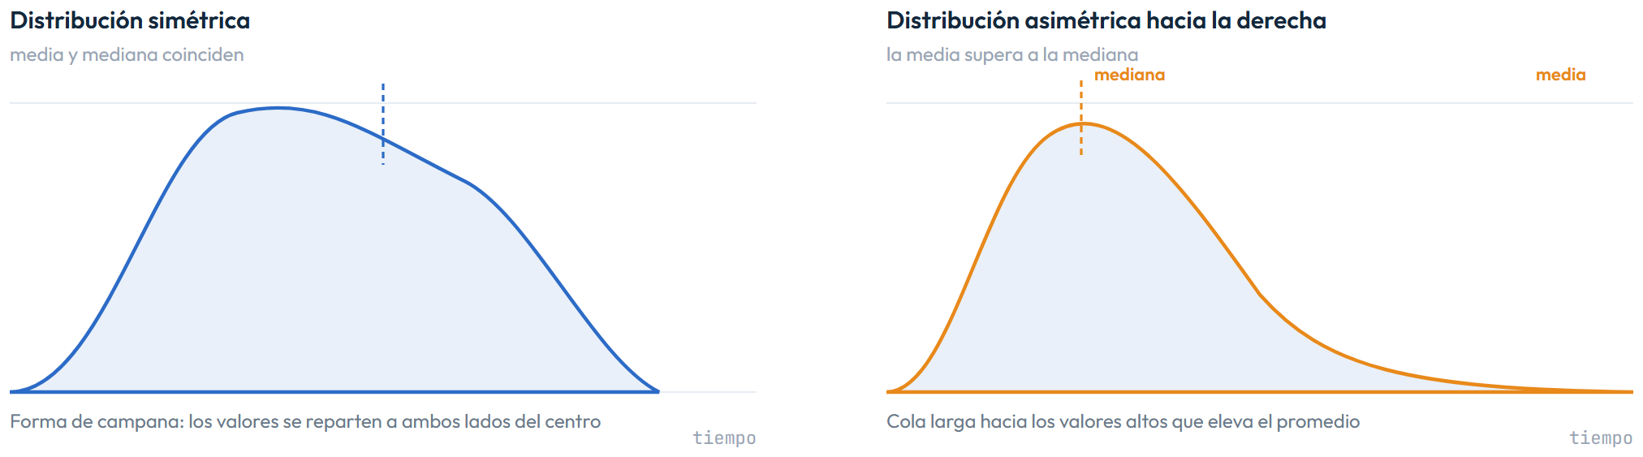
Esquema de referencia para leer los histogramas del apartado 4.5.1.2
Simétrica: los valores se reparten de manera relativamente equilibrada alrededor del centro. Asimétrica hacia la derecha: muchas observaciones se concentran en valores pequeños y una cola se extiende hacia valores grandes, arrastrando la media por encima de la mediana.

Construcción de las gráficas de distribución
Distribución empírica de los tiempos de detección
En los histogramas el eje horizontal representa el tiempo de detección en segundos y el eje vertical indica cuántos escenarios tienen tiempos dentro de cada intervalo. Como los rangos de los tres conjuntos son diferentes, se usan intervalos apropiados para cada uno. Por eso se comparan la concentración, la dispersión y la presencia de valores extremos, no las alturas de las barras de histogramas con anchuras distintas.
Figura 5 · Histograma
Prototipo 1: TaxFisco Research Lab
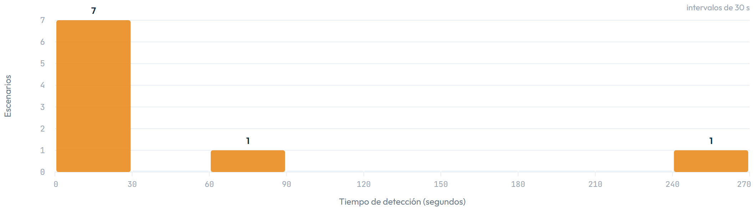
Tabla 4. Distribución de frecuencias del Prototipo 1 (intervalos de 30 s).
Intervalo (s) | Frecuencia absoluta | Frecuencia relativa
[0, 30) | 7 | 77,8 %
[30, 60) | 0 | 0,0 %
[60, 90) | 1 | 11,1 %
[90, 120) | 0 | 0,0 %
[120, 150) | 0 | 0,0 %
[150, 180) | 0 | 0,0 %
[180, 210) | 0 | 0,0 %
[210, 240) | 0 | 0,0 %
[240, 270) | 1 | 11,1 %

• La mayor concentración de tiempos se encuentra en el intervalo inicial.
• Hay tiempos de detección cortos, inferiores a un segundo.
• Los valores de 85,000 s y 260,108 s aparecen alejados de la concentración principal.
• La distribución presenta una cola hacia los valores altos, compatible con asimetría hacia la derecha.
Distribución empírica de los tiempos de detección del primer prototipo · intervalos de 30 s
Esos dos valores elevados explican por qué el promedio puede ser mucho mayor que el tiempo central de las mediciones. Nota de lectura: el ancho de intervalo es de 30 s, de modo que las alturas de este histograma no son comparables con las de los paneles de 1 s.
Elaboración propia a partir de los registros del capítulo 4.4.
Figura 6 · Histograma
Prototipo 2: SIN, primera vuelta
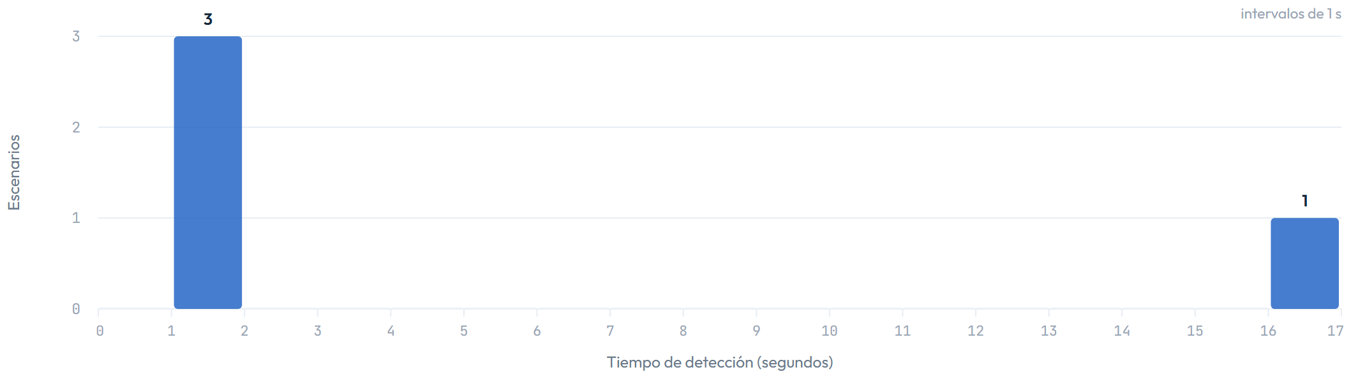
• Tres mediciones se encuentran entre 1 y 2 segundos.
• S01 se sitúa entre 16 y 17 segundos.
• La distribución tiene una concentración clara entre 1 y 2 s y un valor considerablemente mayor que el resto.
Laboratorio del SIN antes del ciclo de correcciones · intervalos de 1 s
Los cuatro registros describen lo medido en esta vuelta, de modo que el histograma se lee como la distribución empírica de esas cuatro observaciones.
Elaboración propia a partir de los registros del capítulo 4.4.
Figura 7 · Histograma
Prototipo 2: SIN, medición final
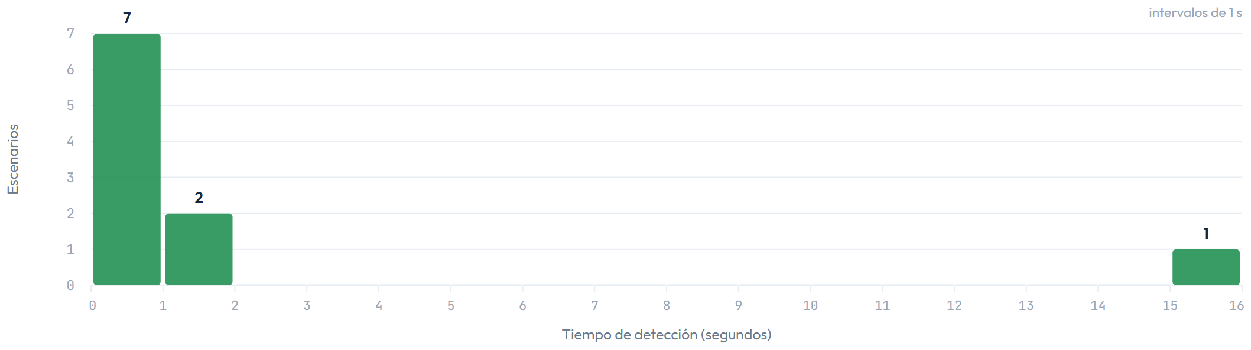
• Siete valores son inferiores a un segundo.
• Dos valores se sitúan entre 1 y 2 segundos.
• Un valor se registra entre 15 y 16 segundos.
• Dos observaciones aparecen registradas como 0,000 s, que deben interpretarse según la resolución del sistema de medición.
Laboratorio del SIN después del ciclo de correcciones · intervalos de 1 s
La mayor concentración está en los intervalos bajos, aunque S01 continúa siendo un valor elevado respecto de los demás. Esta gráfica respalda la descripción de una distribución empírica asimétrica hacia la derecha.
Elaboración propia a partir de los registros del capítulo 4.4.
Figura 8 · Gráficos de puntos
Cada escenario, por separado
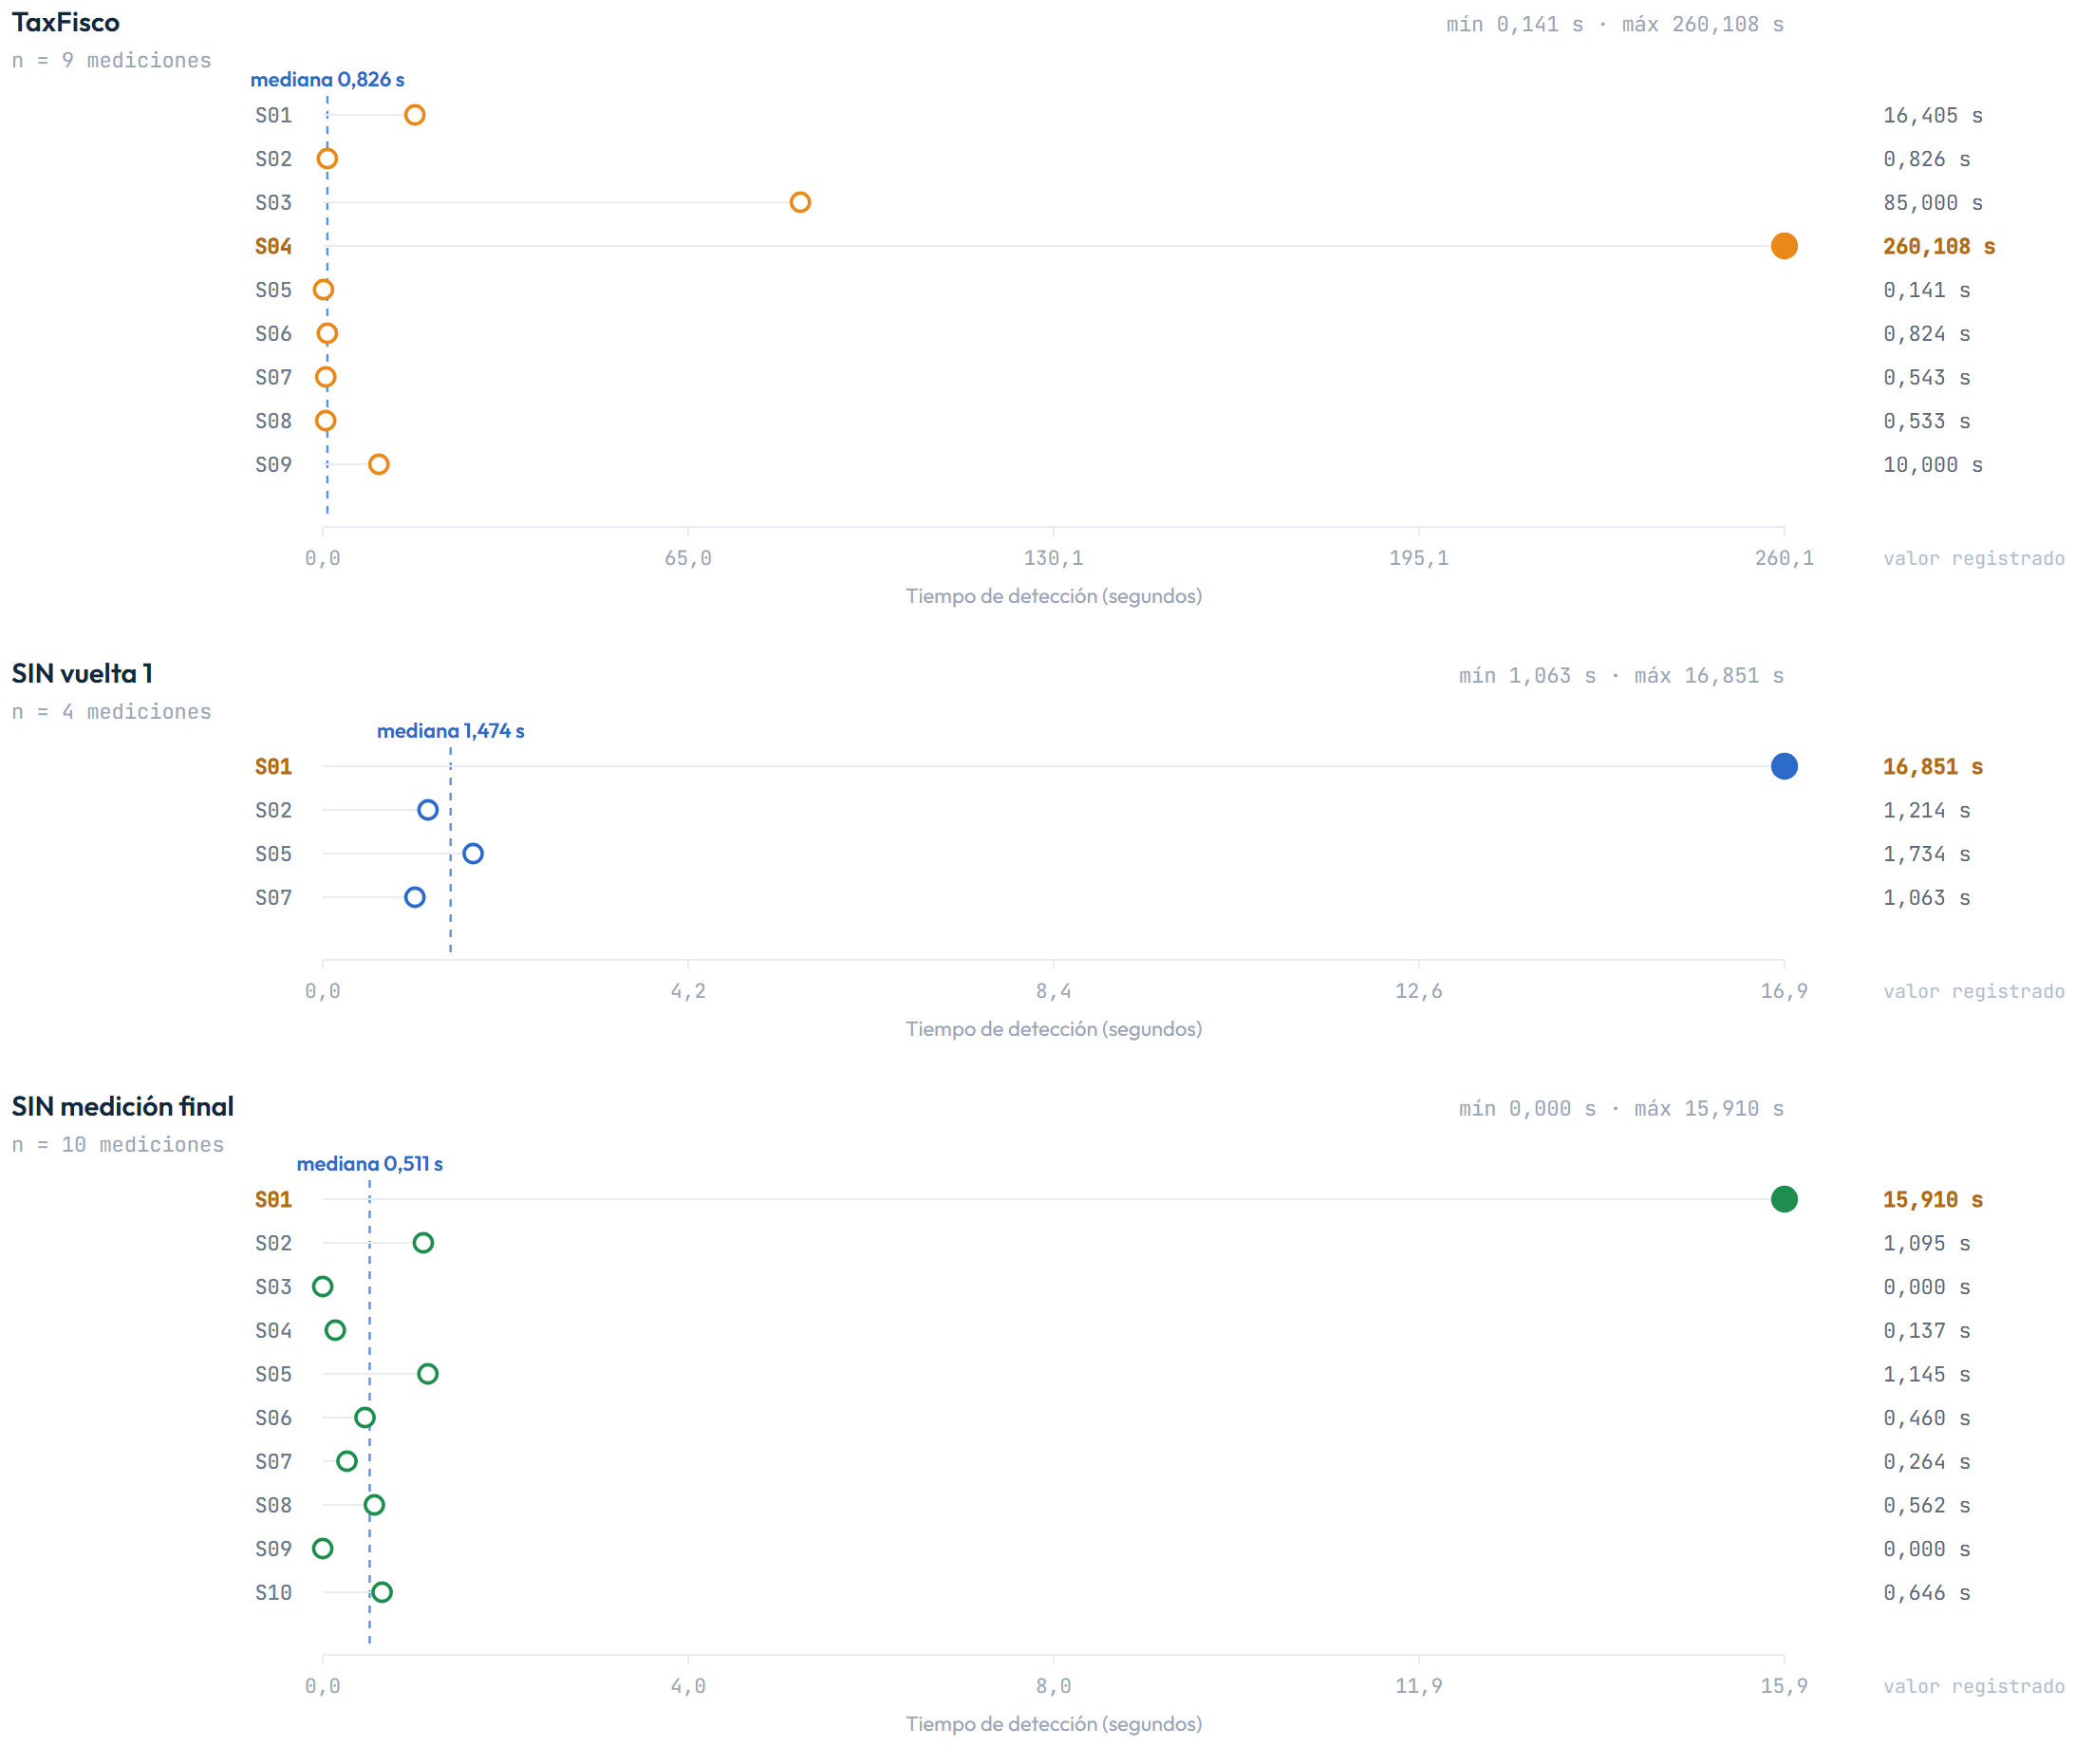
El histograma agrupa los valores en intervalos; el gráfico de puntos permite ver cada observación individual
En el TaxFisco se distinguen los dos valores más altos (S03 y S04). En la primera vuelta del SIN se ve que S01 se encuentra alejado de los otros tres escenarios. En la medición final el valor de S01 también se separa del resto. Estos gráficos complementan los histogramas porque muestran los valores individuales sin depender tanto de la selección de intervalos.
Elaboración propia a partir de los registros del capítulo 4.4.
Primera · empírica

Distribución de los tiempos T
La que describen los histogramas del apartado 4.5.1.2
Reparte los tiempos de detección observados en los tres momentos de medición y describe la forma que los histogramas de este apartado hacen visible, de modo que constituye el objeto de la descripción del apartado 4.4 sin intervenir en el cálculo del valor p.

4.5.1.3 Medidas descriptivas de los tres conjuntos de datos

Medidas descriptivas que resumen la distribución
Qué se calcula y para qué sirve cada medida
Una vez examinada la distribución, cada conjunto de datos se resume numéricamente. Las medidas que siguen describen los tres momentos de medición y sostienen el juicio sobre la simetría de las diferencias que este apartado formula más adelante.

Medida 1 · Media aritmética
La media aritmética es el promedio de los tiempos registrados, de modo que resume el conjunto en un único valor y permite comparar los tres momentos de medición entre sí.
x̄ es la media · x_{i} representa cada tiempo individual · n es el número de mediciones disponibles · Σx_{i} indica que deben sumarse todos los tiempos.
Utiliza todos los valores, aunque es sensible a los valores extremos, de modo que un escenario que tarda mucho más que los demás puede elevar considerablemente el promedio.

Medida 2 · Mediana
La mediana es el valor que queda en el centro al ordenar los tiempos de menor a mayor y describe el tiempo más habitual con independencia de los valores extremos.
• Si el número de observaciones es impar, se toma el valor central.
• Si es par, se promedia el valor central y el siguiente.
Es especialmente útil cuando hay valores extremos, porque estos no desplazan la mediana de la misma forma en que pueden desplazar la media.

Medida 3 · Mínimo, máximo y rango
El mínimo es el tiempo más pequeño observado y el máximo el más grande, de modo que ambos delimitan el intervalo en el que se mueve la variable.
El rango indica cuánto se extienden los datos entre el menor y el mayor tiempo. No dice cómo están repartidas todas las observaciones intermedias, aunque permite reconocer la amplitud total.

Medida 4 · Desviación estándar muestral
La desviación estándar muestral describe cuánto se dispersan los valores alrededor de la media, de modo que una dispersión grande indica que los escenarios se comportan de manera muy desigual.
• Se resta la media a cada observación.
• Se eleva cada diferencia al cuadrado.
• Se suman esas diferencias cuadráticas.
• Se divide entre n − 1 y se calcula la raíz cuadrada.

Medida 5 · Percentil 95 (P95)
Identifica un valor por debajo del cual queda aproximadamente el 95 % de las observaciones, de acuerdo con el método de cálculo empleado y describe el extremo alto de la cola de tiempos.
Si h no es un número entero, se interpola entre los dos valores ordenados que rodean esa posición. Se usa el método inclusivo, equivalente a PERCENTILE.INC de Excel, para mantener consistencia con los valores del SIN que ya aparecen en la tesis.
Con cuatro observaciones la estimación depende de la interpolación entre los dos valores más altos, de modo que el percentil queda determinado por el valor extremo del conjunto.

La distancia entre la media y la mediana en los tres conjuntos
En los tres conjuntos la media supera a la mediana. La razón es siempre la misma, porque uno o dos valores muy altos tiran del promedio.
Factor por el que la media supera a la mediana (media ÷ mediana). Cuanto mayor es el factor, más peso tienen los valores extremos en el promedio.

Desarrollo de los cálculos de cada conjunto de datos
Cálculos completos de cada conjunto de datos
El desarrollo se presenta junto a los datos a los que se aplica, para que cada fórmula se lea al lado de sus números. Todos los resultados provienen de la verificación numérica de los registros originales.
Cálculo 1

Prototipo 1: TaxFisco Research Lab

Paso 1 · Datos ordenados
0,141; 0,533; 0,543; 0,824; 0,826; 10,000; 16,405; 85,000; 260,108

Paso 2 · Media
1. Se suman los nueve valores:
0,141 + 0,533 + 0,543 + 0,824 + 0,826 + 10,000 + 16,405 + 85,000 + 260,108 = 374,380
2. Se divide entre el número de observaciones, n = 9:
x̄ = (374,380 / 9) = 41,598 s
El resultado coincide con la media declarada en el capítulo de resultados.

Paso 3 · Mediana
1. Hay nueve observaciones, por lo que la mediana es el quinto valor ordenado: 0,826 s.
2. La media es de 41,598 s y la mediana de 0,826 s. La diferencia se explica porque los tiempos de 85,000 s y 260,108 s elevan la media, aunque la mayoría de los valores sea mucho menor.

Paso 4 · Mínimo, máximo y rango
R = x_{max} − x_{min} = 260,108 − 0,141 = 259,967 s

Paso 5 · Desviación estándar
s ≈ 86,370 s
La desviación estándar es elevada en relación con la mediana y refleja la dispersión de los tiempos, influida especialmente por los dos valores grandes.

Paso 6 · Percentil 95
1. Se calcula la posición con n = 9:
h = 1 + (9 − 1) × 0,95 = 8,6
2. La posición 8,6 queda entre el octavo valor (85,000 s) y el noveno (260,108 s). Se interpola:
P₉₅ = 85,000 + 0,6(260,108 − 85,000) = 85,000 + 105,0648 = 190,065 s
Paso 7 · Interpretación del primer prototipo
La media de 41,598 s no representa por sí sola la rapidez habitual de las detecciones, porque dos escenarios presentan tiempos mucho mayores que los restantes. La mediana de 0,826 s permite observar que el valor central del conjunto es considerablemente inferior a la media. La diferencia entre ambas medidas, junto con el histograma y el rango, respalda la descripción de una distribución heterogénea y compatible con asimetría positiva. Esta conclusión es descriptiva, porque describe el patrón de los registros sin afirmar que los tiempos sigan una distribución teórica determinada.
n = 9 mediciones disponibles
Cálculo 2

Prototipo 2: SIN, primera vuelta

Paso 1 · Datos ordenados
1,063; 1,214; 1,734; 16,851

Paso 2 · Media
1. La suma de los cuatro valores es 20,862 s, que se divide entre cuatro:
x̄ = (20,862 / 4) = 5,2155 s

Paso 3 · Mediana
1. Hay cuatro observaciones, un número par, de modo que se promedian el segundo y el tercer valor (1,214 s y 1,734 s):
Mediana = (1,214 + 1,734 / 2) = 1,474 s
2. La mediana inicial del SIN es 1,474 s y no 1,063 s, que es el valor mínimo del conjunto.

Paso 4 · Mínimo, máximo y rango
R = 16,851 − 1,063 = 15,788 s

Paso 5 · Desviación estándar
s ≈ 7,762 s
La dispersión es considerable en comparación con los tres valores próximos a uno o dos segundos. El tiempo de S01, de 16,851 s, influye notablemente en el resultado.

Paso 6 · Percentil 95
1. La posición se calcula con n = 4:
h = 1 + (4 − 1) × 0,95 = 3,85
2. La posición queda entre el tercer valor (1,734 s) y el cuarto (16,851 s). Se interpola:
P₉₅ = 1,734 + 0,85(16,851 − 1,734) = 1,734 + 12,84945 = 14,583 s
Paso 7 · Interpretación de la primera vuelta
Tres de los cuatro tiempos están entre 1 y 2 segundos, mientras que S01 presenta un tiempo mucho mayor. Por eso la media es de 5,2155 s y la mediana de 1,474 s. El P95 de 14,583 s queda cerca del valor máximo, porque se interpola entre los dos valores más altos, de modo que describe el extremo de la cola de esta vuelta.
n = 4 mediciones disponibles
Cálculo 3

Prototipo 2: SIN, medición final

Paso 1 · Datos ordenados
0,000; 0,000; 0,137; 0,264; 0,460; 0,562; 0,646; 1,095; 1,145; 15,910

Paso 2 · Media
1. La suma de los diez valores es 20,219 s:
x̄ = (20,219 / 10) = 2,0219 s
2. El resultado coincide con la media declarada en la tabla del segundo prototipo.

Paso 3 · Mediana
1. Con diez observaciones se promedian el quinto (0,460 s) y el sexto (0,562 s):
Mediana = (0,460 + 0,562 / 2) = 0,511 s

Paso 4 · Mínimo, máximo y rango
R = 15,910 − 0,000 = 15,910 s

Paso 5 · Desviación estándar
s ≈ 4,897 s
Aunque la mayoría de los tiempos son pequeños, el valor de S01 continúa influyendo considerablemente en la dispersión.

Paso 6 · Percentil 95
1. La posición se calcula con n = 10:
h = 1 + (10 − 1) × 0,95 = 9,55
2. La posición queda entre el noveno valor (1,145 s) y el décimo (15,910 s). Se interpola:
P₉₅ = 1,145 + 0,55(15,910 − 1,145) = 1,145 + 8,12075 = 9,266 s
Paso 7 · Interpretación de la medición final
Siete de los diez escenarios tienen tiempos inferiores a un segundo, dos se sitúan entre 1 y 2 segundos y uno registra 15,910 s. La media de 2,0219 s es mayor que la mediana de 0,511 s, principalmente por el tiempo elevado de S01. Aunque la mayor parte de las detecciones registradas presenta tiempos cortos, sigue existiendo un escenario que prolonga la cola de la distribución. El P95 disminuye respecto a la primera vuelta, aunque se calcula con cuatro observaciones en la primera vuelta y con diez en la medición final, de modo que la diferencia describe los resultados reportados en cada momento.
n = 10 mediciones disponibles

Síntesis numérica de los tres momentos de medición
Tabla general de resultados estadísticos
Reunidos los cálculos, la tabla permite comparar los tres momentos de medición con la misma batería de indicadores.
Tabla 5. Factor por el que la media supera a la mediana en cada conjunto de datos.
Conjunto de datos | Media | Mediana | Factor media ÷ mediana
TaxFisco | 41,5978 s | 0,826 s | × 50,4
SIN vuelta 1 | 5,2155 s | 1,474 s | × 3,5
SIN medición final | 2,0219 s | 0,511 s | × 4,0

Tabla 6. Indicadores estadísticos de los tres momentos de medición.
Indicador | TaxFisco | SIN: vuelta 1 | SIN: medición final
Mediciones disponibles (n) | 9 | 4 | 10
Media | 41,5978 s | 5,2155 s | 2,0219 s
Mediana | 0,826 s | 1,474 s | 0,511 s
Mínimo | 0,141 s | 1,063 s | 0,000 s
Máximo | 260,108 s | 16,851 s | 15,910 s
Rango | 259,967 s | 15,788 s | 15,910 s
Desviación estándar muestral | 86,370 s | 7,762 s | 4,897 s
P95 inclusivo | 190,065 s | 14,583 s | 9,266 s

Cómo leer esta tabla: la media más elevada del TaxFisco no convierte al primer prototipo en un sistema peor, porque los tres momentos tienen distintas cantidades de mediciones y el primer prototipo incluye dos tiempos muy elevados. Los prototipos tampoco son exactamente el mismo entorno de instrumentación, de modo que la tabla describe diferencias observadas entre momentos de medición. La comparación más homogénea de la evolución del laboratorio del Servicio de Impuestos Nacionales se realiza con los cuatro escenarios que cuentan con medición en ambas vueltas.
Figura 9 · Comparación de indicadores
Media, mediana y percentil 95 en los tres momentos
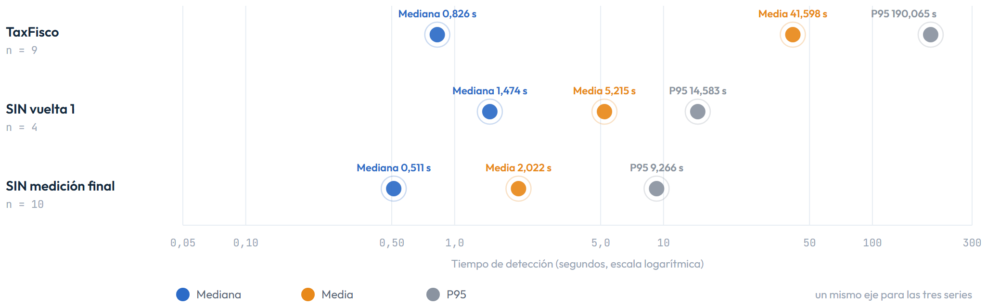
Escala logarítmica · un mismo eje para las tres series
En cada serie, la barra de la media se separa de la mediana por la distancia que imponen los valores extremos. El P95 queda por encima de la media porque interpola hacia el valor máximo.
Elaboración propia a partir de los registros del capítulo 4.4.

4.5.1.4 Distribución de las diferencias emparejadas
Segunda · de las diferencias

Distribución de D = T_{inicial} − T_{final}
Cuatro valores, todos positivos
Reúne las diferencias emparejadas entre los dos momentos de medición, con sus cuatro valores, todos positivos, y es la distribución que la prueba de rangos con signo ordena y convierte en rangos antes de aplicar la regla de decisión. Responde a la pregunta en qué dirección y con qué magnitud cambian los tiempos, y es la que exige la reserva sobre su simetría que el apartado 4.5.2.2 examina.

Los cuatro pares y sus diferencias
Las dos distribuciones anteriores cumplen funciones distintas dentro de la comprobación, de modo que conviene reunir ahora las diferencias emparejadas que se derivan de los registros y anticipar el papel que entran en el contraste.
La diferencia de cada par se calcula restando del tiempo registrado en la primera vuelta el tiempo registrado en la medición final, de modo que un valor positivo indica que la detección se produjo antes en la medición final. En los cuatro escenarios comparables esa diferencia es positiva, con 0,941 s en S01, 0,119 s en S02, 0,589 s en S05 y 0,799 s en S07, de modo que la distribución se sitúa íntegramente en el semiplano positivo y no contiene ningún par en sentido contrario.
El apartado 4.5.3.2 calcula estas diferencias una a una y el apartado 4.5.3.5 las convierte en el estadístico que la prueba utiliza. Con cuatro observaciones, no obstante, la forma de esta distribución no puede evaluarse de manera concluyente, de modo que el apartado 4.5.2.2 examina el supuesto de simetría que la prueba necesita y el apartado 4.5.2.3 contrasta la normalidad de las diferencias como análisis complementario.
La primera tarjeta, recogida en el apartado 4.5.1.2, reúne la distribución de los tiempos observados en los tres momentos de medición y sostiene la descripción empírica sin intervenir en el cálculo del valor p. La segunda, en este apartado, reúne las diferencias emparejadas, cuatro valores, todos positivos, que la prueba ordena y convierte en rangos en el apartado 4.5.3.

4.5.1.5 Distribución nula del estadístico de Wilcoxon
Tercera · nula

Distribución nula de W⁺
Los 16 resultados posibles si H₀ fuera cierta
No es una distribución de tiempos sino de un estadístico. Se construye dejando H₀ como cierta y preguntando con qué frecuencia aparecería cada valor del estadístico. Es la que permite convertir el resultado observado en un valor p.
La confusión que este apartado evita
Que el estadístico observado caiga en el extremo de la distribución nula no dice que los tiempos observados tengan una forma teórica concreta. Dice algo más modesto y más preciso, que suponiendo cierta la hipótesis nula un resultado igual o más extremo habría sido muy improbable. La forma de la distribución empírica sigue sin quedar demostrada por el hecho de que el estadístico ocupe el extremo de su soporte.
La construcción completa de esta distribución, con los dieciséis resultados posibles y la ubicación del estadístico observado, se desarrolla en el apartado 4.5.4.

4.5.2 · Condiciones de aplicación de la prueba de Wilcoxon
Requisitos de la prueba y alcance con cuatro observaciones
Una prueba no paramétrica no es una prueba sin requisitos. La de Wilcoxon con signo exige un pareamiento legítimo, independencia entre pares y una distribución de las diferencias que sea aproximadamente simétrica alrededor de su mediana. Con cuatro pares esas condiciones no tienen el mismo estatus, porque el pareamiento se comprueba en los datos, la independencia es un supuesto del diseño y la simetría no puede verificarse con esta muestra. El apartado distingue las tres condiciones y declara el estatus real de cada una.

4.5.2.1 Comprobación del emparejamiento de los escenarios
• Pareamiento (comprobado en los datos): la correspondencia se establece por el identificador del escenario, que es el mismo en las dos vueltas: S01, S02, S05 y S07, con la misma técnica de ataque en cada uno de ellos (T1595, T1595.002, T1110.004 y T1078). Para cada uno de esos cuatro escenarios existen dos registros de tiempo de detección, el de la primera vuelta y el de la medición final. Esa pareja es la unidad de análisis. Los otros seis escenarios no forman par porque en la primera vuelta no tienen tiempo de detección registrado, de modo que no existe una medición inicial con la que compararlos.
• Control de consistencia de los valores (acredita los valores, no la completitud): el promedio de los cuatro valores iniciales, 5,2155 s, coincide con el valor que el capítulo de resultados registra para la vuelta inicial. Eso acredita que los cuatro valores empleados son los registrados y que ninguno fue sustituido, aunque no es lo que demuestra que el conjunto de pares sea completo, porque una coincidencia de promedios puede obtenerse con otras combinaciones de valores. La completitud del subconjunto se sostiene en el identificador de los escenarios, que es el mismo en las dos vueltas y en el hecho de que son los únicos con medición inicial.
Los cuatro escenarios con medición en ambas vueltas, con su identificador y su técnica de ataque simulada, se detallan en el apartado 4.5.3.1.

4.5.2.2 Análisis de la simetría de las diferencias
La prueba de Wilcoxon con signo interpreta su estadístico como un desplazamiento de la mediana de las diferencias, de modo que su lectura depende de que esas diferencias se repartan de manera aproximadamente simétrica alrededor de su valor central. Con cuatro pares esa propiedad no puede comprobarse, de modo que el apartado la declara como supuesto, expone la evidencia descriptiva que la pone en duda y señala el contraste que no la exige.
La forma de las distribuciones observadas ofrece un indicio contra ese supuesto, porque en los tres conjuntos de medición la media supera a la mediana. El factor con el que la supera es de 50,4 en el TaxFisco Research Lab, de 3,5 en la primera vuelta del laboratorio del Servicio de Impuestos Nacionales y de 4,0 en la medición final, de modo que los tiempos se concentran en los valores bajos mientras se prolongan hacia los altos. El apartado 4.5.1.3 calcula esos factores y la Figura 10, que aparece en el apartado 4.5.2.3, muestra la distancia que media y mediana recorren en cada conjunto. Una diferencia calculada entre dos de esos tiempos hereda ese rasgo, de modo que cabe esperar que las diferencias observadas se repartan de forma desigual alrededor de su valor central.

El supuesto de simetría de las diferencias
• Simetría de las diferencias (supuesto no verificable con esta muestra): la hipótesis nula de la prueba de Wilcoxon con signo supone que las diferencias son simétricas alrededor de su mediana. Con cuatro pares esa simetría no puede comprobarse, porque la prueba de normalidad que se reporta a continuación no la evalúa sino que evalúa la normalidad. El supuesto queda como supuesto y la interpretación del estadístico como contraste de desplazamiento se declara con esa reserva.
El contraste que no exige ese supuesto
La prueba de signos acompaña al contraste precisamente porque no exige simetría: opera solo sobre la dirección de las diferencias. Devuelve el mismo valor p bilateral de 0,1250, de modo que la conclusión no depende de un supuesto que esta muestra no puede verificar.

4.5.2.3 Análisis complementario de la normalidad de las diferencias mediante Shapiro-Wilk
Este análisis es complementario, porque la prueba de Wilcoxon con signo no exige que las diferencias sean normales. Sirve para caracterizar las diferencias y para descartar que el resultado del contraste dependa de una forma distributiva que no se ha verificado.

Alcance del contraste de Shapiro-Wilk sobre las diferencias

La asimetría de los tiempos como rasgo de la distribución
Evidencia de asimetría hacia la derecha en los tres conjuntos
Una distribución asimétrica hacia la derecha concentra muchas observaciones en valores pequeños y presenta una cola que se extiende hacia valores grandes, de modo que la media queda por encima de la mediana.
Figura 10 · Anatomía de la asimetría
Mínimo, mediana, media y máximo en los tres conjuntos
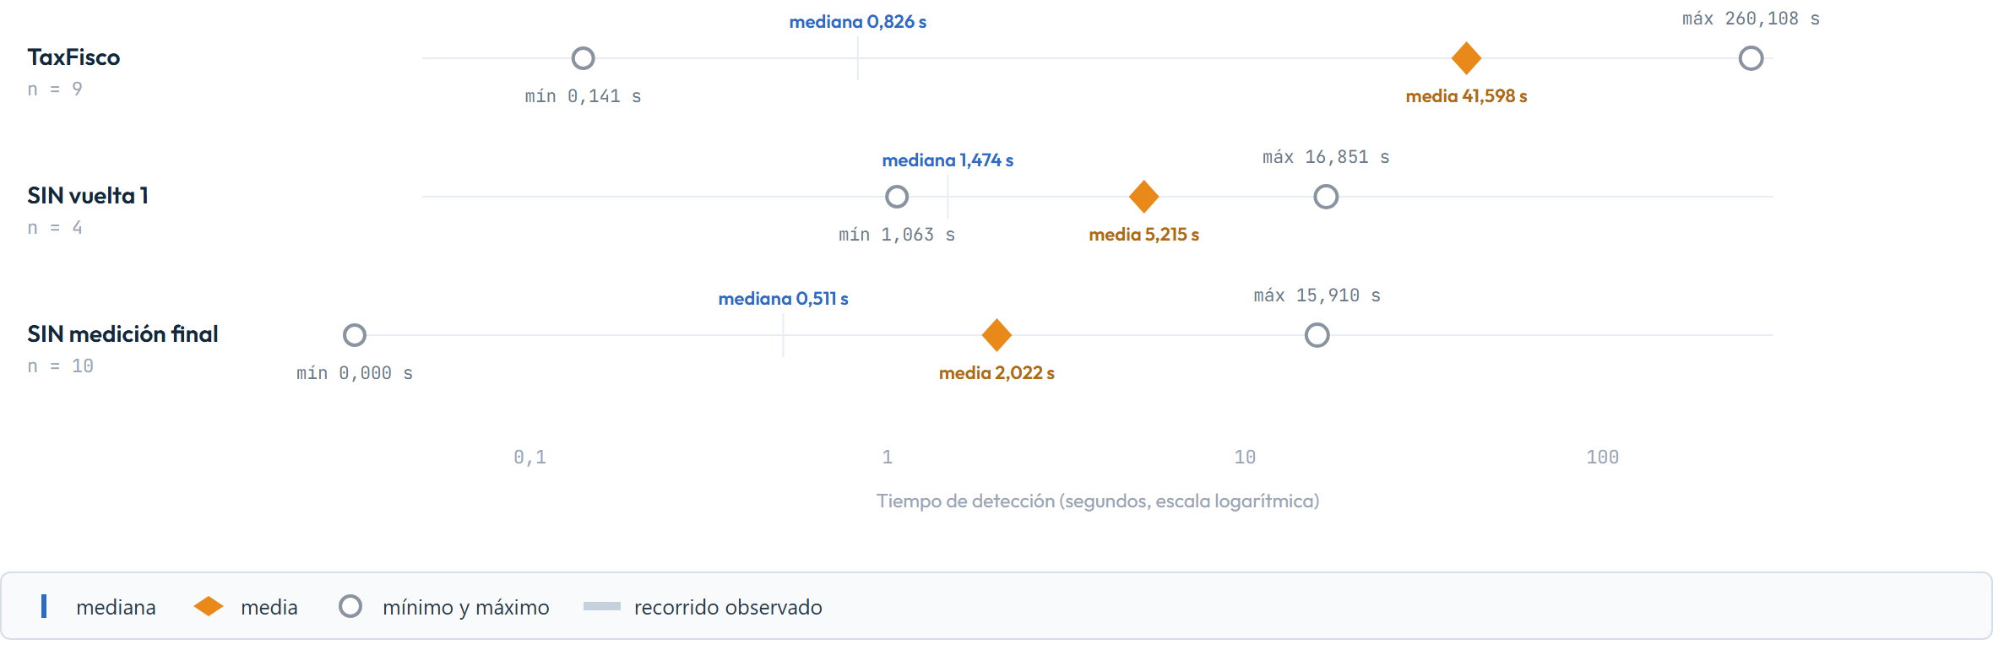
Escala logarítmica de tiempos · la distancia entre la mediana y la media mide el peso de los valores extremos
En los tres casos la media es mayor que la mediana. Las gráficas muestran además tiempos pequeños junto con unos pocos tiempos más elevados. Las tres observaciones son compatibles con asimetría positiva.
Elaboración propia a partir de los registros del capítulo 4.4.

El modelo normal no se selecciona para estos datos
El enfoque que sostiene esta tesis consiste en describir primero la distribución empírica. Corresponde a la distribución teórica comparar modelos candidatos y justificar el ajuste mediante herramientas apropiadas, en lugar de seleccionar uno por intuición.

Reserva metodológica: la normalidad ya fue contrastada
El repositorio de la investigación incluye la prueba de normalidad de Shapiro-Wilk aplicada a los tres conjuntos. Los resultados se conservan aquí como respaldo verificable, no como sustituto del argumento descriptivo.
Tabla 7. Prueba de normalidad de Shapiro-Wilk aplicada a los tres conjuntos de datos.
Conjunto | W | p | Veredicto
TaxFisco | 0,5700 | 4,25e-5 | se rechaza la normalidad
SIN vuelta 1 | 0,6617 | 3,78e-3 | se rechaza la normalidad
SIN medición final | 0,4415 | 7,55e-7 | se rechaza la normalidad

En los tres conjuntos la normalidad se rechaza, porque Shapiro-Wilk rechaza la hipótesis de normalidad para los tres conjuntos originales al nivel de significación del 5 % (TaxFisco W = 0,5700; SIN vuelta 1 W = 0,6617; SIN medición final W = 0,4415). Este resultado es coherente con el argumento de asimetría positiva y no lo contradice, aunque conviene precisar su alcance, ya que la prueba contrasta la normalidad y no la simetría. En una muestra de nueve, cuatro y diez observaciones tiene poca potencia. La conclusión que se sostiene es la que enuncia la prueba en la escala original y a ese nivel de significación.

El logaritmo comprime la cola, pero no borra la asimetría
El logaritmo de cada tiempo es la transformación habitual cuando la nube se alarga hacia la derecha. En el primer prototipo la transformación funciona, porque el sesgo baja de 2,525 a 0,559 y la prueba de normalidad deja de rechazar. En los dos conjuntos del laboratorio del SIN el efecto es mucho menor, ya que el sesgo apenas pasa de 1,992 a 1,853 en la primera vuelta y de 3,122 a 1,450 en la medición final, de modo que la transformada no resuelve la asimetría de ese laboratorio. Además, dos de los diez registros de la medición final valen 0,000 s y el logaritmo no existe para ellos, por lo que se excluyen del ajuste logarítmico y se siguen reportando aparte, sin sustituirlos por un valor arbitrario.
Lo que un resultado no significativo no demuestra
Que la prueba de normalidad aplicada a los logaritmos no rechace la normalidad no demuestra que la distribución sea lognormal. Con cuatro observaciones esa prueba apenas tiene potencia para detectar desviaciones grandes. La forma lognormal se presenta en este trabajo como hipótesis compatible con los datos observados, nunca como una distribución demostrada.

Original frente a transformada logarítmica
La tabla reúne, para cada conjunto, el estadístico W y el valor p de la prueba de normalidad sobre los datos originales y sobre su transformada logarítmica, junto con el sesgo de ambas versiones. Esa disposición permite observar en qué conjuntos la transformación reduce la asimetría y en cuáles la deja intacta.
Tabla 8. Normalidad de los datos originales y de su transformada logarítmica.
Conjunto | n | W original | p original | W log | p log | Sesgo | Sesgo log
TaxFisco | 9 | 0,5700 | 4,25e-5 | 0,9080 | 0,3019 | 2,525 | 0,559
SIN vuelta 1 | 4 | 0,6617 | 3,78e-3 | 0,7629 | 0,0506 | 1,992 | 1,853
SIN medición final | 10 | 0,4415 | 7,55e-7 | 0,8770 | 0,1763 | 3,122 | 1,450

En la primera vuelta del laboratorio del SIN la prueba sobre los logaritmos queda justo en el umbral (p = 0,051). Se declara ese valor con sus tres decimales en lugar de redondearlo a "no significativo", porque la diferencia entre 0,051 y 0,050 no es un detalle de redondeo sino la frontera de la decisión.
Figura 11 · Gráficos Q-Q
Los datos originales y su transformada logarítmica frente a la normal
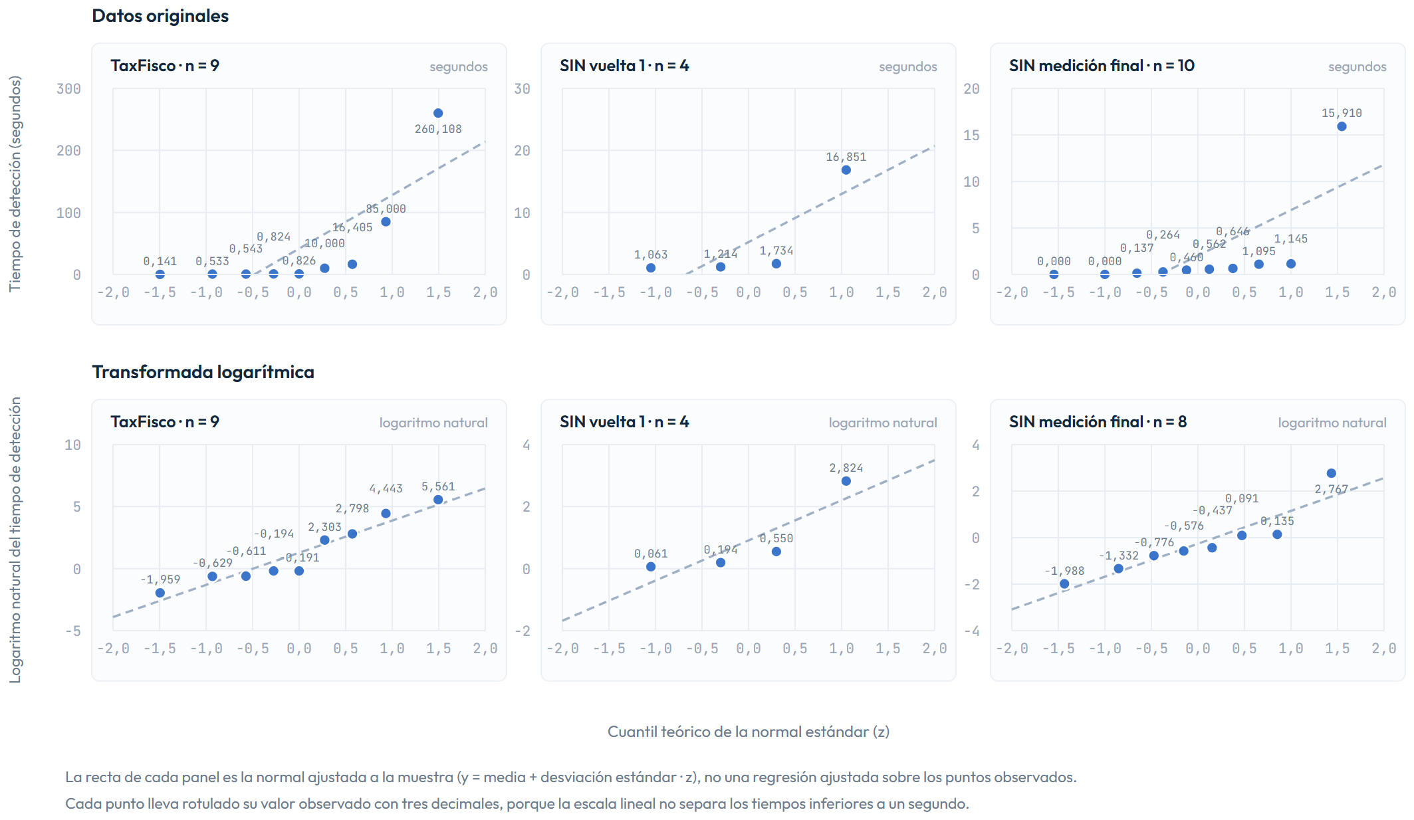
Cuantil observado frente al cuantil teórico de la normal estándar, con la recta de la normal ajustada a cada muestra
La recta de cada panel es la normal ajustada a la muestra, es decir ŷ = media + desviación estándar · z y no una regresión ajustada sobre los propios puntos, porque una recta calculada por mínimos cuadrados absorbe hacia su pendiente la desviación que el gráfico debe mostrar. Los ejes van graduados en la escala de cada variable, con el cuantil teórico en el eje horizontal en pasos de 0,5 desviaciones estándar. Cada punto lleva rotulado su valor observado con tres decimales, porque la escala lineal no separa los tiempos inferiores a un segundo, de modo que el rótulo es lo que preserva esa información. En la fila superior la nube se separa de la recta en los tres conjuntos; en la fila inferior la nube se recompone en el primer prototipo, mientras que en los dos conjuntos del laboratorio del SIN el extremo derecho sigue apartándose. El panel logarítmico de la medición final tiene ocho puntos y no diez porque el logaritmo no está definido en los dos escenarios con tiempo de 0,000 s.
Elaboración propia a partir de los registros del capítulo 4.4.
Los gráficos Q-Q emplean el logaritmo natural. La prueba de Shapiro-Wilk es invariante ante ambas transformaciones lineales, de modo que los resultados no cambian y solo se modifica la escala de rotación del gráfico.

4.5.2.4 Evaluación de la independencia de los pares
• Independencia entre pares (supuesto del diseño, no resultado comprobado): que los cuatro pares provengan de escenarios distintos no demuestra que el registro de uno no condicione el de otro. La independencia es un supuesto que el diseño declara y que ninguna prueba aplicada sobre cuatro pares puede verificar. Las condiciones que deberían respaldarla se detallan más abajo.

Qué condiciones deberían respaldar la independencia de los cuatro pares
• Que las dos vueltas no compartan infraestructura, carga ni recursos que introduzcan dependencia entre las mediciones de pares distintos.
• Que no exista efecto de arrastre ni de aprendizaje entre la vuelta inicial y la medición final: que la segunda vuelta no se beneficie de un estado del sistema, de una configuración o de un conocimiento adquirido durante la primera.
• Que los escenarios no compartan la misma fuente de variabilidad, como el tráfico de la red simulada, la carga de los servicios señuelo o el ancho de banda disponible.
• Que dentro de cada vuelta las condiciones sean equivalentes para los cuatro escenarios, de manera que la variación entre pares no provenga del instrumento de medición.
Lo que el diseño sí documenta es otra cosa
Las dos vueltas comparten el mismo señuelo, la misma campaña de diez escenarios y el mismo instrumental de custodia (apartado 4.5.2 de la tesis). Eso acredita la homogeneidad de la comparación, que es lo que legitima el carácter pareado del contraste. Homogeneidad e independencia son propiedades distintas: el diseño acredita la primera y declara la segunda como supuesto.

4.5.2.5 Verificación de las condiciones para aplicar la prueba de Wilcoxon

Las tres condiciones, una por una, con su estatus real
• Pareamiento: comprobado en los datos, por el identificador del escenario y por la técnica de ataque simulada (apartado 4.5.2.1).
• Simetría de las diferencias: no verificable con cuatro pares; se declara como supuesto y se acompaña con la prueba de signos, que no lo exige (apartado 4.5.2.2).
• Normalidad de las diferencias: el contraste de Shapiro-Wilk no la rechaza y en todo caso es un análisis complementario y no un requisito de la prueba (apartado 4.5.2.3).
• Independencia de los pares: supuesto del diseño, no resultado comprobado (apartado 4.5.2.4).

Escala de la variable
• Escala (verificada): la prueba solo utiliza el orden de los valores absolutos, de modo que la unidad de medida no afecta al resultado.
Consecuencia operativa
Las condiciones que la prueba exige se verifican en los datos o se declaran como supuestos y el contraste se apoya en la prueba de signos como comprobación independiente del supuesto de simetría.

4.5.3 · Cálculo del estadístico de Wilcoxon sobre las diferencias emparejadas
Cálculo del estadístico a partir de las diferencias emparejadas
El procedimiento se escribe completo para que cualquier lector pueda reproducirlo con una calculadora. Se calcula la diferencia en cada par, se ordenan los valores absolutos, se asigna un rango a cada uno y se suman los rangos correspondientes a las diferencias positivas.

4.5.3.1 Identificación de los cuatro escenarios comparables

Criterio de selección de los cuatro escenarios emparejados
De los diez escenarios del laboratorio del SIN, solo cuatro tienen tiempo registrado en la primera vuelta. Los otros seis no permiten formar un par, porque no existe una medición inicial con la que compararlos, de modo que quedan fuera del cálculo. Los dos valores de 0,000 s de la medición final sí son registros y se conservan.
Reducir el análisis al primer prototipo y a la comparación de medias de conjuntos de distinto tamaño evita el problema, aunque produce una comparación engañosa, porque promediar las nueve mediciones del TaxFisco Research Lab contra el promedio de las diez del laboratorio del Servicio de Impuestos Nacionales no es una comparación homogénea.
Pares comparables

Los cuatro escenarios con medición en ambas vueltas
Tabla 9. Escenarios con medición en ambas vueltas y técnica de ataque simulada.
Escenario | Técnica de ataque simulada | Primera vuelta | Medición final | Disminución
S01 | T1595 | 16,851 s | 15,910 s | 0,941 s
S02 | T1595.002 | 1,214 s | 1,095 s | 0,119 s
S05 | T1110.004 | 1,734 s | 1,145 s | 0,589 s
S07 | T1078 | 1,063 s | 0,264 s | 0,799 s

Escenario, técnica de ataque simulada y tiempo registrado en cada vuelta
El pareamiento por técnica hace que cada comparación enfrente el mismo tipo de ataque antes y después de las correcciones. Es lo que convierte dos mediciones en un par estadístico y no en dos observaciones sueltas.
Los cuatro escenarios de la tabla anterior son los que admiten comparación antes y después. Sobre ellos se calcula la comparación entre los dos momentos de medición, que es la que sostiene el contraste que viene después.

Antes y después de las correcciones
Qué cambió en el SIN después del ciclo de correcciones

Comparación 1 · Medias reportadas
La media de la primera vuelta fue de 5,2155 s y la de la medición final de 2,0219 s. La diferencia absoluta entre ambas se obtiene restando una de otra.
5,2155 − 2,0219 = 3,1936 s
(5,2155 − 2,0219 / 5,2155) × 100 = 61,23 %
La disminución relativa entre esas dos medias reportadas es del 61,23 %.
Esta comparación es descriptiva y no se apoya en observaciones emparejadas, porque la primera vuelta registra cuatro escenarios y la medición final registra diez. La diferencia entre ambas medias recoge, por tanto, el cambio en la cobertura de los registros junto con la reducción de los tiempos, de modo que no puede leerse como una estimación del efecto del ciclo de correcciones. La comparación emparejada, que utiliza únicamente los cuatro escenarios con registro en ambos momentos, se calcula en el apartado siguiente.

Comparación 2 · Los mismos cuatro escenarios
Media de los cuatro escenarios con medición en ambas vueltas:
(16,851 + 1,214 + 1,734 + 1,063 / 4) = 5,2155 s
(15,910 + 1,095 + 1,145 + 0,264 / 4) = 4,6035 s
(5,2155 − 4,6035 / 5,2155) × 100 = 11,73 %
La reducción es del 11,73 %. Esta comparación es la más homogénea, porque utiliza los mismos escenarios en ambas vueltas.
Figura 12 · Escenario por escenario
Reducción del tiempo registrado en los cuatro escenarios comparables
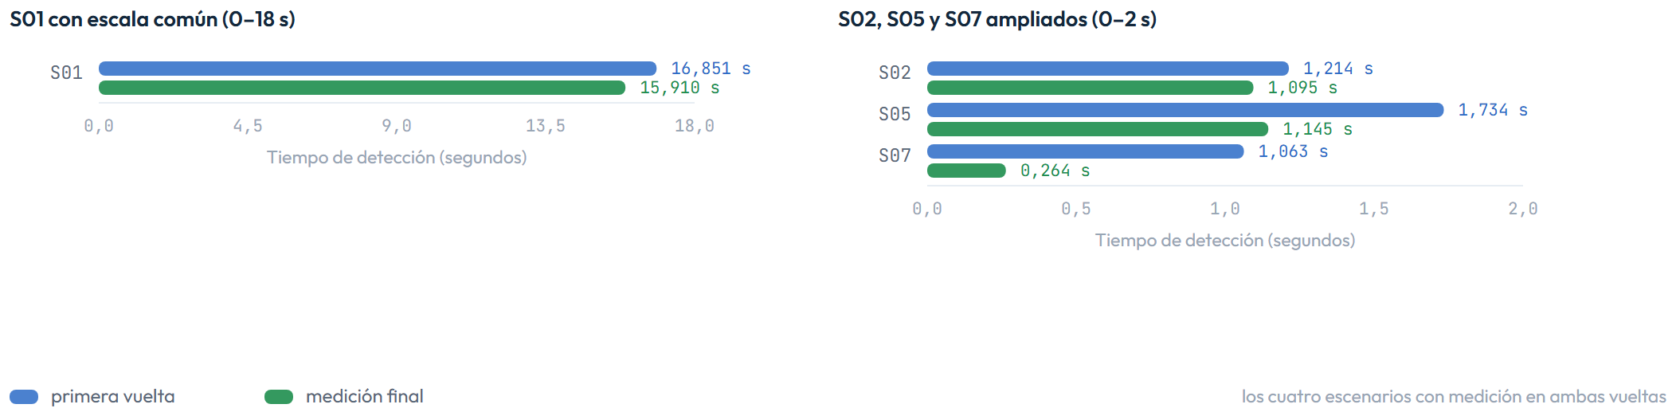
Tabla 10. Reducción del tiempo registrado en los cuatro escenarios con medición en ambas vueltas.
Escenario | Primera vuelta | Medición final | Disminución | Reducción relativa
S01 | 16,851 s | 15,910 s | 0,941 s | 5,58 %
S02 | 1,214 s | 1,095 s | 0,119 s | 9,80 %
S05 | 1,734 s | 1,145 s | 0,589 s | 33,97 %
S07 | 1,063 s | 0,264 s | 0,799 s | 75,16 %
Media de los cuatro | 5,2155 s | 4,6035 s | 0,6120 s | 11,73 %

Panel izquierdo: escala común · panel derecho: S02, S05 y S07 ampliados
Los cuatro escenarios muestran una reducción de sus tiempos registrados. El mayor cambio relativo se produce en S07 (1,063 s → 0,264 s) y el menor en S02 (1,214 s → 1,095 s).
Elaboración propia a partir de los registros del capítulo 4.4.
Figura 13 · Cobertura temporal
El resultado del ciclo de corrección no se limita al tiempo
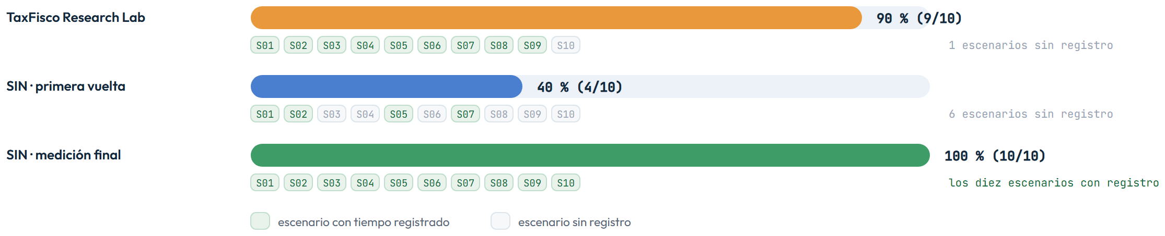
Escenarios con tiempo registrado sobre los diez escenarios declarados
La primera vuelta del SIN registró tiempos en 4 de 10 escenarios, equivalente al 40 %. La medición final registró tiempos en los 10 de 10 escenarios, equivalente al 100 %. Esto significa que la medición final proporciona tiempos para toda la campaña declarada: es una mejora en la completitud de los registros, que debe analizarse por separado de la rapidez de detección.
Elaboración propia a partir de los registros del capítulo 4.4.
Conclusión de la comparación
La medición final presenta tiempos más bajos en los cuatro escenarios comparables y aumenta la cobertura temporal del 40 % al 100 %, de modo que el ciclo de corrección se refleja tanto en la rapidez de la detección como en la completitud de los registros.

4.5.3.2 Cálculo de las diferencias emparejadas

Los pasos del cálculo
• Diferencia en cada par: d_{i} = T_{inicial} − T_{final}.
El procedimiento completo se desarrolla en los subapartados siguientes, que calculan la diferencia emparejada, asignan los rangos, suman los rangos positivos y negativos y determinan el estadístico.
Figura 14 · Distribución de las diferencias
Las cuatro diferencias emparejadas y sus rangos
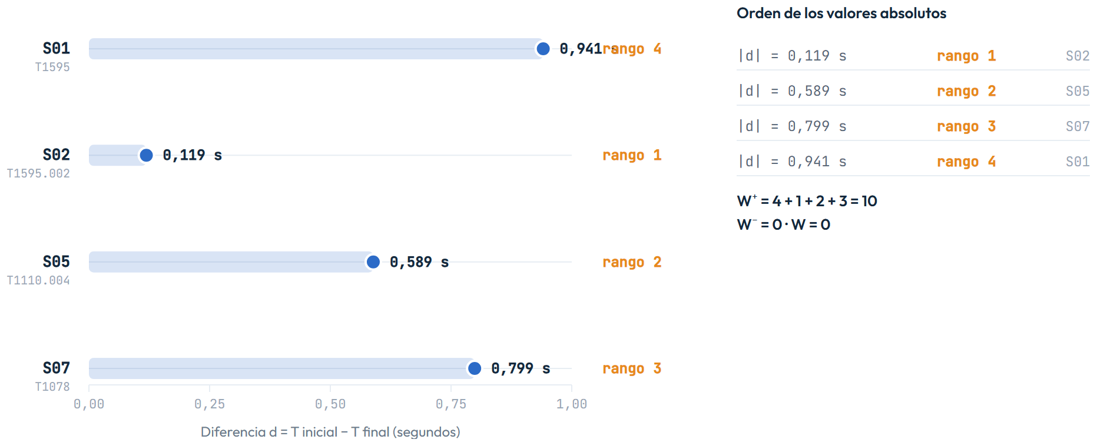
Distribución empírica de D = T_{inicial} − T_{final} y conversión a rangos
Las cuatro diferencias son positivas, lo que ya anticipa el sentido del efecto. La conversión a rangos es lo que la prueba utiliza: el valor absoluto 0,119 s ocupa el rango 1 y el valor absoluto 0,941 s ocupa el rango 4.
Elaboración propia a partir de los registros del capítulo 4.4.
Tabla 11. Cálculo del estadístico de Wilcoxon sobre los cuatro pares comparables.
Escenario | d = inicial − final | |d| | Rango | Signo | Rango acumulado
S01 | 0,941 s | 0,941 s | 4 | positivo | 4
S02 | 0,119 s | 0,119 s | 1 | positivo | 5
S05 | 0,589 s | 0,589 s | 2 | positivo | 7
S07 | 0,799 s | 0,799 s | 3 | positivo | 10
W⁺ / W⁻ / W | 10 / 0 / 0 | — | — | — | p = 0,1250

La tabla reúne la hoja de cálculo completa del contraste: diferencia, valor absoluto, rango asignado, signo y rango acumulado. Los subapartados siguientes desglosan cada una de esas operaciones.

4.5.3.3 Asignación de rangos a las diferencias absolutas
• Ordenar los valores absolutos y asignar los rangos 1 a 4.
Con las diferencias de este diseño, el valor absoluto 0,119 s ocupa el rango 1, el valor absoluto 0,589 s el rango 2, el valor absoluto 0,799 s el rango 3 y el valor absoluto 0,941 s el rango 4. Como los cuatro valores absolutos son distintos, no hay empates que promediar.

4.5.3.4 Cálculo de la suma de rangos positivos y negativos
• Sumar los rangos de las diferencias positivas: W⁺ = 4 + 1 + 2 + 3 = 10.
• Sumar los rangos de las diferencias negativas: W⁻ = 0.
Como las cuatro diferencias son positivas, la suma de los rangos negativos es cero y la de los positivos es la suma de los cuatro rangos, es decir 1 + 2 + 3 + 4 = 10.

4.5.3.5 Determinación del estadístico de prueba
• El estadístico que se usa es el menor: W = mín(W⁺, W⁻) = 0.

Lectura del resultado
El observado W⁺ = 10 es el valor máximo posible, que es la suma de los cuatro rangos. Ningún otro conjunto de datos de cuatro pares produce un estadístico más favorable.
Aun así, el valor p exacto bilateral resulta 0,1250. Esa es la paradoja aritmética de este apartado, que se desarrolla en el apartado 4.5.4.
• Contar en cuántas de las 16 combinaciones de signos posibles se obtiene un valor igual o más extremo que el observado.

4.5.4 · Distribución nula exacta y cálculo del valor p
Ubicación del estadístico observado y cálculo del valor p
El valor p no es un porcentaje de probabilidad de que la hipótesis sea falsa, ni la probabilidad de que el resultado se deba al azar, ni la de que la metodología funcione o no funcione. Es la probabilidad, suponiendo cierta H0, de obtener un resultado igual o más extremo que el observado. Con cuatro pares esa probabilidad se calcula de forma exacta, enumerando los dieciséis resultados posibles.

4.5.4.1 Enumeración de las dieciséis combinaciones posibles

El recuento, paso a paso
• Si H₀ es cierta, ninguno de los cuatro pares tiene dirección privilegiada: cada signo es equiprobable.
• Las cuatro diferencias absolutas tienen rangos 1, 2, 3 y 4. El valor de W⁺ depende únicamente de qué rangos reciben el signo positivo.
• Las combinaciones de signos posibles son 2⁴ = 16, todas con la misma probabilidad.
La enumeración es exhaustiva porque cada par recibe, de forma independiente, uno de los dos signos posibles. El número de configuraciones resultantes es 2 × 2 × 2 × 2 = 16, todas con la misma probabilidad bajo H₀. No hay aproximación normal ni interpolación.

4.5.4.2 Construcción de la distribución nula exacta
Figura 15 · Distribución nula de W⁺
Los dieciséis resultados posibles y la ubicación del estadístico observado
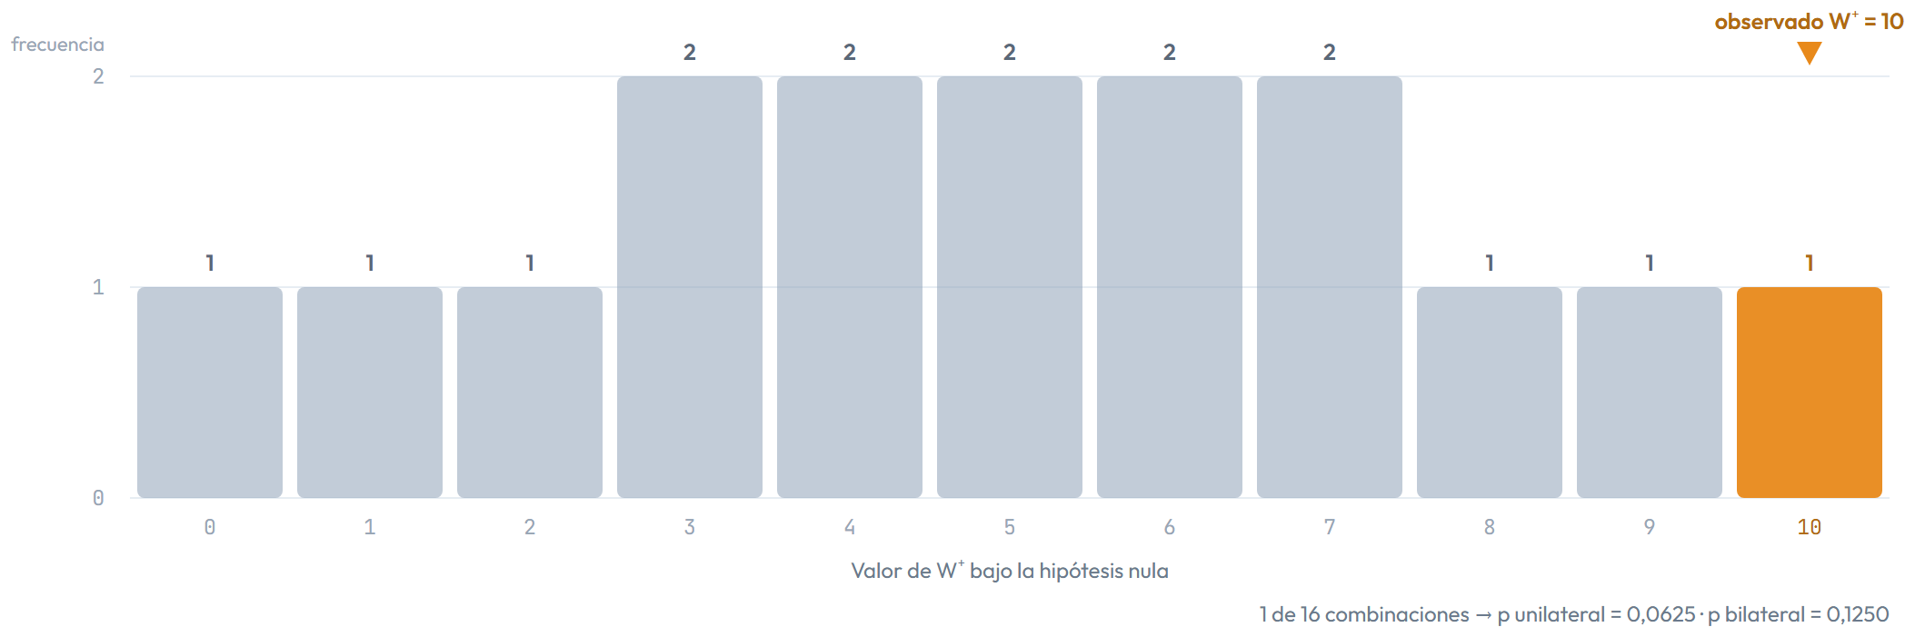
Frecuencia de cada valor de W⁺ si H₀ fuera cierta
El valor observado W⁺ = 10 es el extremo derecho de la distribución nula y le corresponde una sola de las dieciséis combinaciones. Ese recuento, 1 de 16, es el valor p unilateral de 0,0625, que es el que corresponde a una hipótesis alternativa unilateral orientada a la reducción. El valor que decide el contraste, conforme al criterio declarado de antemano en el apartado 4.5.6.1, es el bilateral: 2 de 16, es decir 0,1250.
Elaboración propia a partir de los registros del capítulo 4.4.
Tabla 12. Distribución nula exacta de W⁺ bajo H₀ (2⁴ = 16 combinaciones equiprobables).
Valor de W⁺ | Frecuencia | Probabilidad | Probabilidad acumulada
0 | 1 | 0,0625 | 0,0625
1 | 1 | 0,0625 | 0,1250
2 | 1 | 0,0625 | 0,1875
3 | 2 | 0,1250 | 0,3125
4 | 2 | 0,1250 | 0,4375
5 | 2 | 0,1250 | 0,5625
6 | 2 | 0,1250 | 0,6875
7 | 2 | 0,1250 | 0,8125
8 | 1 | 0,0625 | 0,8750
9 | 1 | 0,0625 | 0,9375
10 | 1 | 0,0625 | 1,0000
Observado | 1 | 0,0625 | p bilateral = 0,1250

La tabla recoge la frecuencia de cada valor de W⁺ bajo H₀ y marca la fila del valor observado. La suma de esas frecuencias es 16, el total de configuraciones posibles.

4.5.4.3 Ubicación del estadístico observado en la distribución nula

Dónde cae el estadístico observado
El estadístico observado es W⁺ = 10, con W⁻ = 0 y W = 0. El valor 10 ocupa el extremo derecho del soporte, que es la suma de los cuatro rangos y el mayor valor que W⁺ puede alcanzar. Su reflejo, W = 0, ocupa por simetría el extremo opuesto. Ninguna de las dieciséis configuraciones produce un valor de W⁺ mayor que el observado y solo una produce exactamente ese valor.
Esa es la lectura que la Figura 15 hace visible, de modo que el estadístico se sitúa en el extremo de la distribución nula y el valor p se obtiene contando cuántas configuraciones lo igualan o lo superan.

4.5.4.4 Cálculo e interpretación del valor p exacto
• Un W⁺ igual o mayor que el observado (10) ocurre en una de ellas: la que asigna el signo positivo a los cuatro rangos.
• El valor p unilateral es 1/16 = 0,0625 y el bilateral es 2/16 = 0,1250. Decide el contraste el bilateral, porque es el criterio que el diseño declara.

El límite aritmético de la significación con cuatro pares
El valor p se obtiene contando casos favorables sobre un número total que depende exclusivamente del número de pares. Con cuatro pares el total es 16, de modo que el valor p bilateral más pequeño posible es 2/16 = 0,1250.
Ningún conjunto de cuatro pares, por favorable que sea, puede producir un valor p bilateral inferior a 0,1250. La significación al 5 % es aritméticamente inalcanzable en este diseño, con independencia de cuánto mejore el sistema. Tampoco la alcanza el valor unilateral, cuyo mínimo con cuatro pares es 0,0625.
La consecuencia práctica
Un resultado de 0,0625 unilateral y 0,1250 bilateral no es un resultado "casi significativo" que invite a repetir el cálculo con otra prueba hasta obtener el número esperado. Es la respuesta correcta y exacta de un diseño con cuatro pares.

4.5.5 · Determinación del tamaño del efecto y su interpretación
Magnitud de la mejora con independencia del valor p
El valor p cuantifica, suponiendo cierta la hipótesis nula, la probabilidad de obtener un resultado igual o más extremo que el observado, de modo que no expresa la probabilidad de que la hipótesis nula sea verdadera ni la de que el resultado se deba al azar. Los tamaños del efecto responden a cuánto cambia la variable, de modo que las dos magnitudes se leen juntas, porque un tamaño del efecto grande sin significación se interpreta con prudencia y una significación con tamaño pequeño describe un cambio irrelevante.

4.5.5.1 Cálculo de la correlación biserial de rangos
• Correlación biserial de rangos: mide la separación ordinal entre los dos grupos de pares. Aquí vale 1,000 porque en los cuatro pares el rango absoluto es mayor cuando el tiempo es mayor, sin una sola inversión.
El estimador se calcula a partir de las dos sumas de rangos que deja el apartado 4.5.3.4, r_{rb} = (W⁺ − W⁻) / (W⁺ + W⁻) = (10 − 0) / (10 + 0) = 1,0000. El valor coincide con el de la tabla de tamaños del efecto.

4.5.5.2 Cálculo del estimador de Hodges-Lehmann
• Estimador de Hodges-Lehmann: es la mediana de los promedios de Walsh, es decir, la mediana de todos los promedios por parejas de las diferencias. Resulta 0,6415 s.
• Media de las diferencias: es un estimador distinto, más sensible a los valores extremos. Resulta 0,6120 s.

Dos estimadores que no deben confundirse
El valor de 0,612 s que aparece en las tablas de comparación es la media de las diferencias, mientras que el estimador de Hodges-Lehmann es un estimador distinto que vale 0,6415 s. Ambos se nombran por separado, porque no son el mismo número y leerlos como una inconsistencia es un error.
La magnitud no sustituye a la significación
Una correlación biserial de rangos de 1,000 describe con fidelidad lo ocurrido en estos cuatro pares. El alcance de esa medida se limita a ellos. Es la medida del efecto, no la medida de la evidencia.

4.5.5.3 Interpretación de la magnitud del efecto obtenido
• Reducción porcentual: 11,73 % es el cociente entre la media de las diferencias y la media de la primera vuelta.
Tabla 13. Tamaños del efecto e interpretación práctica.
Estimador | Valor | Qué mide | Lectura
Correlación biserial de rangos (r_{rb}) | 1,0000 | Separación ordinal entre los pares | Separación completa: ningún par se invierte
Estimador de Hodges-Lehmann | 0,6415 s | Mediana de los promedios de Walsh | Reducción central estimada de 0,64 s
Media de las diferencias | 0,6120 s | Promedio de las cuatro diferencias | Reducción promedio de 0,61 s
Mediana de las diferencias | 0,6940 s | Valor central de las cuatro diferencias | Reducción central de 0,69 s
Reducción porcentual sobre la media inicial | 11,73 % | Proporción sobre los 5,2155 s de la primera vuelta | Reducción de un 11,73 % del tiempo medio
Valor p exacto bilateral | 0,1250 | Probabilidad bajo H₀ de un resultado igual o más extremo | No alcanza α = 0,05
Valor p bilateral mínimo alcanzable con 4 pares | 0,1250 | Límite aritmético con 16 combinaciones | La significación del 5 % es inalcanzable

El intervalo de confianza no se publica en este apartado. Un intervalo del 95 % construido por inversión de este contraste resulta vacío de información, porque el valor p bilateral más pequeño posible es 0,1250, de modo que ningún valor de θ llega a ser rechazado y el intervalo abarca la recta real completa. La verificación por simulación con 100 000 repeticiones muestra que el intervalo exacto más amplio que admite la muestra, construido sobre los promedios de Walsh, alcanza una cobertura real del 87,5 % y no del 95 % nominal. La reducción se comunica, por tanto, como estimador puntual acompañado de su tamaño del efecto.
La comparación homogénea de los cuatro escenarios comparables, que arroja una reducción del 11,73 %, es la que se cita como evidencia principal del efecto de las correcciones, porque enfrenta los mismos escenarios en las dos vueltas.

4.5.6 · Contraste y decisión sobre la hipótesis
Criterio de decisión, alcance del resultado y decisión adoptada
Aplicar la regla es lo que convierte el cálculo en una comprobación. Este apartado enuncia la regla que el diseño declara, la evalúa contra el resultado obtenido y deja constancia de la decisión adoptada y de lo que esa decisión significa.

4.5.6.1 Aplicación de la regla de decisión estadística

Hipótesis operacionalizada
La hipótesis general de la investigación se formula en el capítulo I y se operacionaliza aquí sobre una variable concreta, el tiempo de detección de los escenarios del laboratorio del Servicio de Impuestos Nacionales medidos en la primera vuelta y en la medición final. La prueba y la dirección de la hipótesis se declaran en el capítulo III, apartado 3.6 (Procesamiento y Análisis de la Información). Su encaje con la tabla de trazabilidad del diseño metodológico (apartado 4.2.1.2) es lo que sostiene este apartado.
Hipótesis nula H₀
El ciclo de correcciones no modifica el tiempo de detección. En términos de la variable de análisis, el desplazamiento de la mediana de las diferencias emparejadas es nulo: θ = 0.
Es la hipótesis nula de igualdad entre el estado inicial y el estado posterior que el diseño metodológico registra en su tabla de trazabilidad y asocia a la prueba de Wilcoxon pareada (apartado 4.2.1.2 del capítulo IV del anteproyecto).
Hipótesis alternativa H₁
El ciclo de correcciones sí modifica el tiempo de detección y lo reduce: el desplazamiento de la mediana de las diferencias emparejadas es mayor que cero, θ > 0.
La alternativa es unilateral y su dirección no es una elección de este apartado, porque la fija la tesis. La hipótesis general del apartado 1.5 afirma que la metodología «mejora» la gestión de incidentes y su operacionalización en el apartado «Formulación operacional y regla de decisión» enuncia que la mediana de las diferencias entre el estado inicial y el estado posterior «es menor». Aquí la diferencia se calcula como d = T_{inicial} − T_{final}, de modo que esa misma afirmación se escribe θ > 0. Cambiar el signo con que se calcula la diferencia cambia la escritura de la hipótesis, no el contraste.
Cómo conviven una alternativa unilateral y un criterio de decisión bilateral
La alternativa es unilateral y el criterio de decisión es bilateral. No hay contradicción, porque son dos decisiones distintas que el diseño declara por separado. La hipótesis alternativa unilateral la fija la tesis, que afirma que la metodología «mejora» la gestión de incidentes (apartado 1.5) y operacionaliza esa afirmación como una mediana de las diferencias «menor» que cero, en el apartado «Formulación operacional y regla de decisión». El criterio de decisión lo fija ese mismo apartado, «Formulación operacional y regla de decisión», que declara el rechazo de H₀ cuando el valor p bilateral es inferior a 0,05 y añade el criterio de consistencia direccional.
El contraste es uno solo: la prueba de Wilcoxon de los rangos con signo emparejada sobre las cuatro diferencias. Los dos valores p que se informan son dos lecturas de la misma distribución nula de dieciséis configuraciones de signos: 1 de 16 corresponde al valor unilateral (0,0625) y 2 de 16 al bilateral (0,1250).
Aplicar el criterio bilateral cuando la alternativa es unilateral es la opción más exigente, no la más favorable, porque con los mismos datos el criterio bilateral exige un valor p menor para rechazar H₀. Además, en este diseño la elección del criterio no altera el veredicto, porque los dos valores superan α = 0,05 (0,1250 y 0,0625) y los dos son aritméticamente inalcanzables con cuatro pares. La decisión sobre la hipótesis es por tanto la misma bajo el criterio que declara el diseño y bajo el que correspondería a una alternativa unilateral. Ninguno de los dos se ha modificado después de conocer el resultado.
Sobre el signo, con la convención de este documento d = T_{inicial} − T_{final}, la reducción se escribe θ > 0 y con la convención de la tesis d = T_{final} − T_{inicial} esa misma afirmación se escribe θ < 0. Es el mismo contraste con la diferencia escrita al revés y el valor p no depende de la convención.

Regla de decisión fijada de antemano
• Nivel de significación: α = 0,05, declarado antes de calcular el estadístico.
• Prueba elegida: prueba de Wilcoxon de los rangos con signo emparejada, que es la que el diseño metodológico asume y la que su tabla de trazabilidad registra. No se elige porque «las diferencias no son normales», porque el contraste de Shapiro-Wilk sobre las cuatro diferencias no rechaza la normalidad (W = 0,9303; p = 0,5962). El análisis es emparejado y opera sobre las diferencias dentro de cada escenario, de modo que el emparejamiento controla la variabilidad que el propio escenario introduce; con cuatro pares el valor p se obtiene de forma exacta, enumerando las 2⁴ configuraciones de signos, sin aproximación normal; y la prueba usa solo el orden de los valores absolutos, por lo que no depende de la escala de la variable.
• Criterio de significación, que es el que decide sobre el contraste: la hipótesis nula se rechaza cuando el valor p bilateral es inferior a 0,05.
• Criterio de consistencia direccional, que acompaña al anterior y es de carácter descriptivo: la reducción del tiempo de detección debe manifestarse de manera uniforme en los pares observados, sin pares en los que el tiempo se incremente ni pares en los que la reducción dependa de un único valor extremo. Este criterio no sustituye a la significación estadística y no se comunica como si lo hiciera.
• Valor p que decide: el bilateral. El valor unilateral (0,0625) se informa porque la alternativa es unilateral, aunque no es el que decide, porque el criterio declarado es el más exigente de los dos.
• Declaración previa: los dos criterios se declaran antes de leer el resultado, en el apartado «Formulación operacional y regla de decisión», y no se modifican después.
• Si se cumple: se rechaza H0 y se acepta H1. Si no se cumple: no se rechaza H0 y la hipótesis no queda respaldada.
Lo que no se hace en este apartado
No se cambia el nivel de significación después de ver el resultado. No se modifica la bilateralidad ni la dirección del criterio para favorecer el resultado. No se comunica únicamente el valor p sin el tamaño del efecto. No se presenta un tamaño del efecto elevado como si sustituyera a la significación estadística. El alcance del resultado corresponde a los escenarios con medición en ambas vueltas.

4.5.6.2 Evaluación de los resultados del contraste

Qué se necesita para fortalecer la comprobación
• Registrar el tiempo de detección de los diez escenarios del laboratorio del SIN en la primera vuelta, de modo que el contraste emparejado disponga de diez pares en lugar de cuatro.
• Repetir cada escenario varias veces para estimar la variabilidad dentro del propio escenario.
• Un diseño en el que la medición inicial y la final se aplican sobre el mismo conjunto completo de escenarios, que es la única forma de comparar los dos prototipos con los mismos datos.
La conclusión del apartado corresponde, en consecuencia, al diseño realmente ejecutado, es decir, una mejora consistente en los cuatro pares comparables, con un tamaño del efecto grande, que no alcanza significación estadística porque el número de pares disponibles no lo permite.

4.5.6.3 Decisión estadística sobre la hipótesis planteada

Decisión adoptada
Con el criterio declarado en el apartado 4.5.6.1, la hipótesis nula de igualdad entre el estado inicial y el estado posterior no se rechaza, ya que el valor p bilateral (0,1250) y el unilateral (0,0625) superan ambos α = 0,05. La significación al 5 % es aritméticamente inalcanzable con cuatro pares, de modo que el resultado no mide ausencia de mejora sino el límite de potencia del diseño.
La decisión inferencial y la observación descriptiva se sostienen en planos distintos que el apartado anterior mantiene separados. La decisión inferencial se apoya en el valor p bilateral de 0,1250, que no alcanza el nivel declarado de 0,05. La observación descriptiva es otra, porque los cuatro pares emparejados presentan una reducción del tiempo de detección, el estadístico ocupa el extremo de su soporte y el tamaño del efecto es completo. Esa observación satisface el segundo criterio declarado, de consistencia direccional, pero no sustituye a la significación estadística, de modo que la mejora se presenta como consistente con los datos observados y todavía no estadísticamente concluyente.
Lo que la decisión no es
No es un rechazo de la hipótesis, que exige un valor p inferior a 0,05. Tampoco es una refutación, porque la dirección del efecto es la que la hipótesis afirma y el valor p no alcanza a resumirla. Es una ausencia de evidencia estadísticamente concluyente, que la muestra emparejada disponible explica.

4.5.7 · Síntesis de la comprobación de la hipótesis
Evidencia reunida y enunciado de la conclusión
La síntesis cierra el apartado con lo que la evidencia sostiene, de modo que el resultado se presente como un argumento verificable y no como una afirmación.

4.5.7.1 Integración de los resultados estadísticos

Alcance de la evidencia

Lo que sí sostiene
• En los cuatro escenarios comparables, el tiempo de detección fue menor en la medición final, sin una sola excepción.
• El estimador puntual de la reducción central es de 0,6415 s en la mediana de los promedios de Walsh y de 0,6120 s en la media, equivalentes a una reducción del 11,73 % sobre la media de la primera vuelta.
• El sentido del cambio es consistente en los cuatro pares, de modo que la reducción no es el producto de un único escenario. Esta coincidencia en la dirección no equivale a independencia frente a los valores extremos, porque las magnitudes de las reducciones difieren entre sí y ningún par resume por sí solo el conjunto.
• La prueba de signos, que no requiere el supuesto de simetría, coincide con la conclusión: cuatro diferencias positivas de cuatro dan un valor p bilateral de 0,1250.
La evidencia sostiene el resultado en los cuatro escenarios comparables del laboratorio del Servicio de Impuestos Nacionales. En esa dirección la comparación es homogénea, porque enfrenta los mismos escenarios con la misma técnica de ataque simulada en las dos vueltas. El valor p bilateral de 0,1250 es, además, el mínimo aritmético que admiten cuatro pares, de modo que el nivel de significación del 5 % queda fuera del alcance de este diseño.

4.5.7.2 Presentación de la conclusión del contraste

Conclusión del contraste
En los cuatro escenarios comparables del laboratorio del SIN, el tiempo de detección fue menor en la medición final, sin una sola excepción, con una reducción central estimada en 0,6415 s (mediana de los promedios de Walsh) y del 11,73 % sobre la media de la primera vuelta. La dirección del efecto es consistente en los cuatro pares y la prueba de signos, que no requiere el supuesto de simetría, coincide con esa lectura.
La comprobación no alcanza significación estadística al 5 % en el nivel de significación declarado. Ese límite es aritmético, porque con cuatro pares emparejados el valor p bilateral más pequeño posible es 0,1250. El resultado se presenta, en consecuencia, como evidencia consistente con la mejora y todavía no concluyente, no como verificación de la hipótesis.

